外文文献翻译（完整版）
大型语言模型对高等教育的影响：探索人工智能与教育4.0之间的联系
原文题名 | The impact of large language models on higher education: exploring the connection between AI and Education 4.0
中文题名 | 大型语言模型对高等教育的影响：探索人工智能与教育4.0之间的联系
作者 | Iris Cristina Peláez-Sánchez, Davis Velarde-Camaqui, Leonardo David Glasserman-Morales
来源 | Frontiers in Education, 2024, 9:1392091
DOI | 10.3389/feduc.2024.1392091
文献类型 | 综述论文；系统文献综述

原文出版信息译文
开放获取。编辑：Diana Hernández Montoya，Universidad Estatal a Distancia，哥斯达黎加。审稿人：Janika Leoste，Tallinn University，爱沙尼亚；Alicia García-Holgado，University of Salamanca，西班牙。通讯作者：Iris Cristina Peláez-Sánchez，cristina.pelaez@tec.mx。
收稿日期：2024年2月26日；录用日期：2024年5月24日；发表日期：2024年6月14日。引用格式：Peláez-Sánchez I C, Velarde-Camaqui D, Glasserman-Morales L D. The impact of large language models on higher education: exploring the connection between AI and Education 4.0. Frontiers in Education, 2024, 9:1392091. DOI: 10.3389/feduc.2024.1392091。
版权声明：2024 Peláez-Sánchez、Velarde-Camaqui 和 Glasserman-Morales。本文为开放获取文章，依据 Creative Commons Attribution License（CC BY）发布。只要按通行学术规范注明原作者、版权所有者并引用原始出版物，即可在其他论坛使用、传播或复制。任何不符合上述条款的使用、传播或复制均不被允许。
文章类型：综述。原文期刊：Frontiers in Education。

摘要
数字化转型已经深刻影响人类生活的各个方面，技术进步可能重塑经济、社会以及人们日常生活和工作的方式。人工智能，尤其是生成式人工智能，已经成为教育领域的重要颠覆性力量，展现出生成多样化且符合语境内容的能力。生成式人工智能推动了自然语言处理、计算机视觉和创意艺术的发展。GPT-4、Open Assistant 等大型语言模型，以及 DALL-E、Midjourney 等面向视觉和创意领域的工具，正被学生和其他具有重要信息需求的人群用于多种任务。
在教育领域，人工智能为设计有效学习活动和开发更优质的技术增强型学习应用提供了新的路径。然而，将人工智能与明确的教学目标相结合仍然面临挑战。教育4.0整合新兴技术和创新策略，旨在帮助新一代学习者适应技术持续变化的世界。本文通过系统文献综述，分析教育4.0教学方法背景下大型语言模型在高等教育中的应用。研究从最初检索到的841篇文献中筛选出83篇相关论文，识别该领域的发展趋势和挑战。
研究结果表明，大型语言模型在丰富高等教育方面具有重要潜力，并与教育4.0所倡导的更自主、更协作、更互动的学习方式相一致。研究同时强调，人类监督对于确保人工智能生成内容的质量和准确性至关重要。文章还讨论了伦理和法律挑战，以确保此类技术能够公平实施，并建议探索一种补充人际互动、维护学术诚信和教学基础的大型语言模型整合方式。
关键词：人工智能；大型语言模型；生成式人工智能；教育4.0；高等教育；教育创新

1 引言
数字化转型的影响已经渗透到人们生活的各个方面。近年来的技术进步有可能改变经济、社会以及人们的生活和工作方式。全球范围内，前沿信息与通信技术的广泛采用正在推动技术与产业转型。
数字化转型同样影响教育，因为教育需要回应数字化和全球化社会提出的需求与挑战。例如，有研究指出，教育必须适应21世纪对资格能力和技能发展的需要，尤其需要培养问题解决能力与创造性思维能力，从而形成持久而有意义的学习。这种转型在高等教育中尤为明显，并已经带来重要变化。推动这一转型的因素包括新兴数字技术的快速引入、教育供给创新系统的形成、经济模式的更新，以及数字原住民学生群体不断变化的教育期待。
在数字化转型背景下，高等教育机构正处于一种颠覆性环境之中，表现为新的业务模式以及与数字技术更强的互动。人工智能是一项已经在工业和教育等多个领域展现潜力的颠覆性技术。人工智能能够带来个性化学习、效率提升和学生学习结果改善等多方面收益。
人工智能在教育中的潜力十分广泛。它覆盖多个可能改变教学与学习方式的领域，为设计富有成效的学习活动、开发更好的技术增强型学习应用或环境创造了新机会。GPT-4、Open Assistant、DALL-E、Midjourney 等生成式人工智能系统的出现，改变了信息获取与学习的图景。
生成式人工智能的应用引起了教育工作者和研究人员的广泛关注，也引发了重要讨论。其中，人们尤其关注如何正确引入大型语言模型，因为这些模型能够完成广泛的语言任务。从积极角度看，大型语言模型有潜力提升教育成效，并被视为教育场景中的有价值工具。这些模型能够通过教学辅助、激发创造力、促进教育技术访问民主化以及适应特定教育情境，为改进教育提供重要机会。
在这一背景下，将大型语言模型纳入教育需要审慎考虑其对教学和学生学习的影响。实施此类新兴技术时，必须确立清晰的教学意图。人工智能，尤其是大型语言模型的整合，不应仅仅基于对技术创新或运行效率的热情，而应由明确的教育目标引导，以确保技术真正增强学术体验。这种方式能够保证大型语言模型的引入与教学目标保持一致，并有效服务于教学与学习过程。
因此，高等教育中的大型语言模型革命正在成为研究中的关键里程碑。需要理解哪些教学方法能够支持这些模型的正确整合，并将其视为丰富学习过程的补充工具，而不是人类教学的替代品。本文旨在概述当前关于高等教育中大型语言模型实施的研究，说明其与教育4.0教学原则之间的联系，并进一步梳理该技术对高等教育机构带来的挑战与影响。

2 理论框架
人工智能是计算机科学的一个分支，致力于开发能够模拟人类推理的技术。该领域以知识为主要研究对象，关注知识的获取、分析和表达，并利用这些方法模拟人类智力活动。人工智能融合了计算科学、逻辑学、生物学、心理学和哲学等学科，在语音识别、图像处理、自然语言处理和智能机器人等领域取得了重要进展，并在社会发展、工作效率提升、劳动成本降低、人力资源优化以及新岗位需求产生方面发挥作用。
人工智能的正式探索始于20世纪50年代，特别是达特茅斯会议提出了学习或其他智能特征原则上可以被精确描述并由机器模拟的设想。人工智能70多年的发展历程呈现阶段性演进，从1943年的人工神经元模型，到近年来深度学习、语音识别和图像识别的进展。日常生活中的人工智能应用包括电子邮件垃圾邮件过滤、移动设备面部识别解锁、Netflix、Spotify 和 Amazon 等服务中的推荐算法，以及 Siri、Amazon Alexa 等虚拟助手。这些应用背后都有相应的基础技术支撑。
为了执行复杂操作，人工智能依赖多种技术来生成试图模拟人类智能的能力。其中包括机器学习、神经网络和深度学习。机器学习关注从数据中学习并提升特定任务表现的统计算法；神经网络受到人脑结构和功能启发，由分层组织的人工神经元处理输入并生成输出；深度学习则基于具有多层数据处理结构的神经网络，使数据能够被更高层次地抽象，并显著促进语音、图像和自然语言识别。
机器学习和深度学习的最新进展，使传统的数据驱动型人工智能任务从预测、分类和推荐，扩展到生成独特、真实且富有创造性的内容。生成式人工智能由此成为数字环境中的变革力量。它代表人工智能的重要进步，重点在于创建新的原创内容，包括文本、图像、音乐和视频。深度生成模型作为一类深度学习模型，能够基于已有数据生成新内容，并为人工智能应用创造多种可能。生成对抗网络的进展进一步推动了深度生成模型的发展，使其在生成接近人类生产的内容方面展现出显著潜力。

2.1 大型语言模型
大型语言模型是生成式人工智能的重要进展。其有效性建立在大规模文本数据集训练之上，使模型能够以连贯且符合语境的方式理解和生成人类语言。由于能够执行多种语言任务，大型语言模型成为需要深入语言理解的应用中的多功能强大工具。
这些模型在2017年前后开始受到关注，当时基于 Transformer 的机器学习模型出现，相较于既有机器学习技术，它们在语言任务中表现更佳。Google 于2018年推出 BERT，该模型在自然语言处理中采用双向训练，以提升 Google 搜索结果和建议的相关性。BERT 可以通过特定任务数据进行微调，从而执行多种自然语言处理任务，学习词语之间的复杂关系，并更好地理解语言结构。
2019年，OpenAI 发布 GPT-2；2020年发布 GPT-3。GPT-3 被描述为人工智能写作助手，也是发展最成熟、知名度最高的大型语言模型之一，以能够生成连贯且相关的内容而著称。在医学领域，也出现了由 BERT 发展而来的 BioBERT、PubMedBERT、ClinicalBERT，以及由 PaLM 微调而来的 Med-PaLM；ChatDoctor、Hua Tuo 等模型则基于 Meta 的 LLaMA。
由于大型语言模型，特别是 OpenAI 的 GPT-3 具有惊人的普及度，全球教师和研究人员开始评估其对教育的潜在影响。已有研究讨论这些智能系统在教育环境中的可用方式。
在教育中，大型语言模型为创新学生学习过程提供了重要机会，能够推动个性化学习并促进知识获取的民主化。这些模型可以模拟交互式辅导，依据每个学生的个体需求提供解释，从而改善理解和知识保持。通过生成多语言教育内容，大型语言模型也有望跨越语言障碍，为全球学习者提供有价值的资源。这种个性化并普及教育访问的能力，意味着向不同背景学生提供更平等教育机会迈出了一步。
然而，在教育中实施大型语言模型仍面临显著挑战，包括伦理、准确性和访问公平等问题。对这些模型的依赖引发了关于生成内容真实性及其对学生批判性思维发展影响的担忧。模型如何处理偏见和数据隐私也带来伦理问题，需要审慎监管以保护用户。此外，数字鸿沟凸显了公平性挑战，因为并非所有学生都能平等获得这些先进技术。克服这些障碍需要教育者、技术人员和政策制定者协同合作，以确保大型语言模型在尊重伦理和公平原则的前提下丰富教育体验。
另一方面，高等教育中实施大型语言模型还存在多种技术挑战。大型语言模型通过海量数据训练以概括人类语言，这可能导致其在特定语境中产生不精确或不适用的回答。模型还可能产生带偏见的结果，尤其在敏感场景中引发伦理和正义问题。研究还指出，大型语言模型能生成详细回答和完整论文，可能给教师和学生带来学术诚信挑战，并限制数字化转型时代新型专业人才所需软技能的发展。
因此，高等教育机构需要在使用这类技术时保持平衡，因为持续依赖大型语言模型可能抑制学生创造力或批判性思维。许多教育者担心过度依赖和潜在不准确性，这凸显了周密规划和有效教学整合的必要性。相关研究强调，需要在人工互动和人工智能效率之间取得平衡，并探索如何有效整合这些技术以增强高等教育中的学生学习。

2.2 教育4.0
为了识别高等教育中有效的教育实践和大型语言模型应用，教育4.0概念逐渐受到关注。教育4.0强调将新兴技术和创新策略纳入高等教育教学方法，以培养学生运用物理和数字资源应对当前及未来社会挑战的能力。从教学基础看，教育4.0提出一种以经验为核心、融合技术、回应当今世界期待并以学生为中心的创新教育系统。
教育4.0是一种现代教学方法，关注培养新一代适应快速变化技术环境所需的技能和能力。它强调问题解决、新兴技术整合和创新策略，以发展学生能力。该教育取向推动新兴技术进入教学与学习过程，其基本原则是创新、灵活性以及对变化的适应能力。
教育4.0与第四次工业革命相契合，通过教育范式演进和创新教学方法重构，回应持续变化的技术社会需求。在这一背景下，教育4.0旨在借助创新教学范式和技术支持，提升教育系统中各类主体的灵活性，引导学习过程。这种整合包括连接与存储基础设施、制度规范、组织流程以及促进创新的方法。
这种创新方法回应了21世纪社会和技术变化，可为当前教育挑战提供先进解决方案，包括实施混合式和在线教育模式、使用数字工具和平台增强学习与教学，以及为教师和学生使用这些技术提供充分培训。教育4.0的基础之一是引入创新教学法，尤其是三种反映数字技术在教育中重要性上升、并要求学生在学习中发挥主动作用的教学方法。

2.3 教育4.0的教学方法
教育4.0建立在三种教学方法之上：网络教学法、自主决定学习法和同伴教学法。这些创新教学法旨在改变教师、学生和资源在教学与学习中的互动方式，对于优化学习并帮助学生面向未来具有重要意义。
网络教学法旨在将教育体验与信息通信技术连接起来，关注互联网和社交媒体对学习的显著影响。该教育范式回应快速技术进步，在虚拟世界中引入支持自主和互动学习的技术。新技术试图营造支持学生知识建构和理解形成的虚拟学习环境，重点在于帮助学生自主且协作地学习。
同伴教学法强调教育过程中的合作与协作，因为学习是一种通过技术与他人互动而产生的社会行为。该方法基于同伴学习，学生通过交换信息、增强学习策略和沟通技能，共同实现教育目标。其主要模式包括动机、情境、信任与包容、问题、解决方案、论证和解决过程。该方法适用于需要多种回应的复杂问题，而这些问题往往只能通过点对点教学方式解决。
自主决定学习法建立在人本主义和建构主义原则之上，旨在促进自我学习实践。技术进步使学生能够借助数字工具和媒体独立探索与学习。这一方法强调学生自主性、能力、自我效能、反思、元认知和非线性学习。需要注意的是，学生需要具备一定的人格成熟度、独立性和成熟性，才能形成稳固学习和良好理解。自主决定学习法促进终身学习和学生独立性，使教育能够传递知识，并培养在职业和社会领域负责任、诚实、公正的公民。
概括而言，教育4.0关注三个核心原则。第一，促进以学生为中心的学习，强调主动参与。第二，为学生提供真实世界的情境、场景和挑战，使其能够在实践中应用知识与技能。第三，鼓励研究能力和复杂思维的发展，使学生能够针对当前社会问题提出创新解决方案。这些原则以自主决定学习法、同伴教学法和网络教学法为基础。
从教育4.0教学方法的描述可以看出，教育4.0教学原则与高等教育中大型语言模型的实施存在关联。教育4.0以自主和互动学习等创新教学法为基础，引导大型语言模型等新兴技术的使用。与此同时，关于大型语言模型影响的现有文献也表明，这是一个不断增长的研究领域，需要总结近期研究成果，并明确模型在高等教育中实施的未来方向。

3 研究方法
本文采用系统文献综述方法，使用 Scopus 和 Web of Science（WOS）数据库识别2018年至2023年间聚焦于高等教育情境中大型语言模型应用的研究。研究分析这些文献如何与教育4.0的教学原则相关联。其主要目的在于理解这一新兴技术与教育4.0教育范式之间的相互联系，从而在高等教育领域获得全面而深入的认识。
首先，作者依据 Petersen 等人（2015）提出的方法框架开展系统映射，以考察大型语言模型在教育中的使用。例如，Bernabei 等人（2023）在高等工程教育中开展案例研究，探索学生对大型语言模型效用和接受度的感知；Farah 等人（2023）则考察了大型语言模型和会话式人工智能对高等教育教学法的颠覆性影响。鉴于已有多位作者围绕高等教育开展了初步研究，本文进一步深入分析大学场景中实施大型语言模型如何与教育4.0教学原则相联系，并遵循 Kitchenham 和 Charters（2007）提出的方法指南。
该方法使研究能够系统而深入地考察大型语言模型的应用如何体现并增强与教育4.0相关的教育方法。这一方法取向已在学术研究中得到应用，因此强化了其在高等教育相关研究中的有效性和适用性。本文的系统文献综述方法包括三个具体阶段：第一，规划阶段，涉及研究目标和范围、研究问题、检索策略以及纳入、排除和质量标准；第二，实施阶段，涉及检索、筛选、质量评估、全文评估以及最终纳入系统综述的文献；第三，结果报告阶段，涉及研究结果、讨论和结论的报告。图3展示了改编自 Kitchenham（2004）以及 Kitchenham 和 Charters（2007）的研究过程方法与阶段，后文将逐一说明。

3.1 阶段一：系统文献综述的规划
第一阶段包括确定研究目标和范围、研究问题、检索策略以及纳入、排除和质量标准。该规划阶段依据 Kitchenham 和 Charters（2007）的方法建议建立。

3.1.1 系统文献综述的目标和范围
通过系统文献映射，研究已经识别出相当数量关于大型语言模型实施的文献。研究观察到，其中相当一部分聚焦于高等教育。因此，本文旨在全面、系统地探索高等教育中大型语言模型实施相关研究领域，并分析其与教育4.0教学原则的一致性。

3.1.2 研究问题
研究问题从两个维度提出：第一，建立关于高等教育中大型语言模型实施研究的广泛且结构化的视图；第二，依据 Kitchenham（2004）以及 Kitchenham 和 Charters（2007）提出的方法，详细分析教育4.0教学原则与大型语言模型之间的相互联系。
这些问题旨在覆盖若干关键方面，包括研究随时间推进的情况、不同地区研究分布、主导研究方法、最重要的研究类型、出版趋势，以及教育4.0教学原则与大型语言模型整合之间的影响和联系。该综合性取向旨在深入理解新兴教育技术与当代教育4.0范式之间的相互作用，从而推动这一持续演进研究领域的知识发展。
具体研究问题如下：RQ1：2018年至2023年，高等教育中实施大型语言模型的研究发表了多少？RQ2：在教育4.0背景下，哪些国家主导了高等教育中大型语言模型实施研究？RQ3：该主题研究中占主导的研究方法是什么？RQ4：该主题研究采用了哪些研究类型？RQ5：相关研究中观察到哪些样本规模？RQ6：研究中观察到哪些趋势和模式？RQ7：教育4.0的三种教学原则如何与高等教育中使用大型语言模型相关？RQ8：大型语言模型整合对高等教育产生了什么影响？RQ9：未来研究必须应对哪些新兴挑战，才能最大化大型语言模型在高等教育中的潜力？

3.1.3 检索策略
研究基于以下标准建立系统文献综述的检索策略：数据库、检索式和关键词、时间范围、文献类型、语言、研究领域以及文献访问类型。选择 Scopus 和 Web of Science 数据库，是因为二者在学术和科学共同体中具有广泛认可度和声誉。这些平台能够提供范围广泛且质量较高的学术文献，对于对研究领域开展全面且相关的探索至关重要。
为开展系统文献综述，研究建立了两组主要检索式：（a）（“large language model*” OR “LLM”）AND（“higher education” OR “university” OR “college”）；（b）（“artificial intelligence” OR “AI”）AND（“large language model*” OR “LLM”）AND（“higher education” OR “university” OR “college”）。采用两组检索式，是基于系统综述方法中十分重要的全面性原则，以尽量降低遗漏可能对研究目标作出重要贡献的相关研究的风险。
检索式（a）聚焦于识别同时明确提及“大型语言模型”和高等教育相关术语（higher education、university、college）的研究，其目的在于获得直接讨论高等教育机构中大型语言模型实施及影响的文献，确保所选研究与分析重点直接相关。检索式（b）则用于识别从人工智能影响角度讨论高等教育的研究，为分析提供不局限于大型语言模型直接表述的另一种视角。这一方式提高了检索所有相关研究的可能性，并增强了文献分析的完整性和深度。
时间范围设定为2018年至2023年，是因为 BERT 于2018年发布，该时间段覆盖了大型语言模型在高等教育中的早期进展和当前趋势。纳入文献类型包括研究论文、系统文献综述、方法论文、元分析、会议论文和论文；语言包括英语和西班牙语；访问类型同时包括开放获取和受限访问文献；研究领域限定为教育。

3.1.4 纳入、排除和质量标准
为确保围绕教育4.0框架下高等教育中大型语言模型实施的系统文献综述具有严谨性和聚焦性，研究制定了如下纳入标准：第一，研究重点应放在高等教育中大型语言模型的实施、使用、影响和挑战；第二，文献应为2018年至2023年间发表的科学期刊论文、图书或章节；第三，应考虑位于教育领域的研究；第四，文献应使用英语或西班牙语撰写；第五，研究应可通过开放获取或订阅方式获得，以确保相关文献的广泛纳入。
本综述也应用排除标准，以确保只有相关且重要的研究进入分析。排除标准包括：主题相关性，即排除未直接聚焦高等教育中大型语言模型实施或影响的研究，以保证分析围绕核心主题展开；出版类型，即排除会议论文集、会议纪要、监管文件或被认为可靠性较低的出版物；出版时期，即排除2018年至2023年范围之外的研究，以保持综述的相关性和时效性；学科相关性，即仅纳入与指定关注学科相关的文献，以限制分析范围并保留对研究领域具有重要贡献的成果；语言和重复性，即排除英语或西班牙语以外语言的出版物，以及同一研究的重复文献，以确保综述所用数据的质量和唯一性。
质量标准主要包括两个方面。第一是对领域的贡献，即研究必须显著促进对高等教育中大型语言模型实施和影响的理解，尤其要涉及教育4.0的原则和挑战。第二是方法严谨性，即研究设计、方法、分析和结果讨论的连贯性与适当性，是评估纳入研究质量的关键标准。

3.2 阶段二：实施
系统文献综述的实施阶段遵循规划阶段确定的研究筛选和质量评估程序。该过程改编自 Kitchenham 和 Charters（2007）提出的三阶段筛选过程，包括研究检索、研究筛选和质量评估，最终确定纳入系统综述分析的文献。作者指出，该方法提供了灵活的筛选过程，使每一项系统综述都能够根据具体研究目标和特定情境进行定制，从而保证所得结果的相关性和适用性。
在研究检索阶段，作者通过两个检索式在选定数据库中共检索到841篇文献，其中 Scopus 为178篇，Web of Science 为663篇。对于 Scopus 数据库，第一组检索式 TITLE-ABS-KEY（“large language model*” OR “LLM”）AND TITLE-ABS-KEY（“higher education” OR “university” OR “college”）得到175篇文献；第二组检索式在此基础上加入 TITLE-ABS-KEY（“artificial intelligence” OR “AI”），得到113篇文献。两组检索式共获得288篇初始文献。通过平台对两组检索式中的重复文献进行初步筛查后，保存检索结果并下载最终包含178篇文献的列表。
对于 Web of Science 数据库，使用所有字段的第一组检索式 ALL =（“large language model*” OR “LLM”）AND ALL =（“higher education” OR “university” OR “college”），共得到663篇文献；第二组检索式 ALL =（“large language model*” OR “LLM”）AND ALL =（“higher education” OR “university” OR “college”）AND ALL =（“artificial intelligence” OR “AI”），得到203篇文献。识别阶段最初考虑两组检索式得到的834篇文献，并在 WoS 中建立列表，最终得到两组检索式之间去重后的663篇文献。
随后，研究基于文献类型、语言、频次和重复情况应用纳入与排除筛选。初始选择阶段从两个数据库中过滤掉212篇文献，得到629篇无重复、语言为英语或西班牙语且文献类型正确的初始文献。研究再通过题名、摘要和关键词评估主题相关性，纳入182篇相关文献，排除447篇。之后对182篇文献应用质量标准，得到101篇全文分析文献，排除81篇。最终在更细致的质量评估后，纳入83篇文献用于系统文献综述，排除18篇。
作者强调，在应用纳入和排除标准后排除文献的过程是严格的。排除标准旨在确保只有相关且重要的研究被纳入分析，具体包括主题相关性、出版类型、出版时期、学科相关性、语言和重复文献等。只有直接关注高等教育中大型语言模型实施或影响的文献才被纳入，未直接处理这一主题的文献被排除，以保持研究对关键兴趣点的聚焦。
在文献质量评估阶段，最终得到83篇文献，排除18篇。质量评估采用更详细的质量分析，包括审查摘要以及核查研究是否对主题作出显著贡献。入选文献被详细分析以回答研究问题，确保其反映对高等教育中语言模型应用的深入和系统理解。这些严格方法保证只有最相关且质量较高的研究被纳入，从而在高等教育人工智能这一新兴领域形成可靠且相关的证据综合。
研究使用 Excel 建立数据库，按照数据库、作者、文献题名、年份、文献类型、期刊或出版者、DOI、摘要、关键词、语言和访问类型等字段，以字母顺序整理不同文献的信息。随后，研究开始分析这些文献，以回答规划阶段确定的研究问题。数据库被划分为11个与书目信息相关的列，以及5个用于回答问题并提供主题概览的列。主题总体概览的分析结果通过 Tableau 生成，以可视化识别主题领域问题（RQ1、RQ2、RQ3、RQ4 和 RQ5）所获得的数据。此外，研究使用 VOSviewer 软件获取摘要、关键词和作者的文献计量网络，以识别该主题研究的趋势和模式（RQ6）。另一方面，研究通过 MAXQDA 2022 探索文献，以保持对数据进行详尽且结构化的书目分析（RQ7、RQ8 和 RQ9）。

4 结果报告
在系统文献综述的第三阶段，研究依据九个研究问题撰写结果报告。该报告结构包括：（1）引言；（2）方法，即综述规划阶段和实施阶段；（3）结果，即结果报告阶段；（4）讨论和结论。

4.1 2018年至2023年高等教育中大型语言模型实施研究发表了多少？
为回答这一问题，研究对83篇入选文献进行了详尽分析，考察文献类型、访问情况和发表年份等方面，从而勾勒围绕该研究主题的科学产出全景。需要强调的是，该分析覆盖2018年至2023年，这一范围基于如下文献识别背景：第一个生成式预训练 Transformer（GPT）模型由 OpenAI 于2018年提出。
对相关学术产出的详细考察显示，2023年与该主题相关的出版数量最高，共81篇。总体而言，研究明显偏向开放获取，70项研究可通过开放获取方式获得，而受限访问研究为11项。
尽管 GPT 的首次发布可追溯至2018年，但直到2022年，其应用才显著扩展到普通公众。对2023年研究的初步审查显示，该主题研究数量大幅增加，尤其突出的是聚焦高等教育中大型语言模型的研究。

4.2 教育4.0背景下哪些国家主导了高等教育中大型语言模型实施研究？
对高等教育中大型语言模型实施相关研究的地理分布分析显示，研究显著集中于美国（n = 24）。需要说明的是，分析中有2项研究从全球视角开展；另外有12项研究具有国际焦点。在其中6项研究中，研究在美国以及澳大利亚、加拿大、新加坡、爱尔兰、埃及、智利和中国等其他国家开展。因此，美国在整个数据库中多次出现，表明其在该研究领域具有较强影响力；但由于这些研究具有跨国性质，作者未将其计入按国家划分的统计。另一方面，澳大利亚（n = 8）也表现突出，贡献多项研究，显示其在亚太地区的领先地位。随后，加拿大（n = 7）在该主题研究产出中位居第三。
为进一步深入理解该主题，按区域进行分析是必要的。在美洲，前文已经提到美国和加拿大是该主题的两个主要贡献国家，因此可以看出研究主要集中于北美。然而，拉丁美洲和加勒比地区的情况有所不同，聚焦该主题的研究仅见于安提瓜和巴布达、哥伦比亚和智利（n = 1）。这些结果表明，美洲大陆在高等教育大型语言模型科学产出方面存在差异。
在欧洲地区，德国被识别为该主题的领先研究国家（n = 9）。虽然其研究数量少于总体领先国家，但欧洲地区呈现出较强的研究集中度，因为多个欧洲国家均有相关研究。英国、西班牙和爱尔兰（n = 3）在欧洲该主题学术产出中位居第二。挪威和波兰（n = 2）表现出中等兴趣，奥地利、瑞士和芬兰也产出了相关研究。同样，南欧和东欧国家，如意大利、克罗地亚、塞尔维亚、保加利亚、希腊和土耳其（n = 1）也参与了大型语言模型研究，尽管程度较低。这说明欧洲围绕大型语言模型研究呈现多元化图景，德国明显处于前列，其后是英国和爱尔兰的重要参与，以及整个欧洲大陆的多样贡献。这也反映出在大型语言模型公开使用的两年内，欧洲对该主题表现出研究兴趣，共有23项研究。
另一方面，亚洲在该主题研究上显示出较高产出，其中印度在亚洲居首（n = 5）。日本和阿拉伯联合酋长国位居第二（n = 3）。中国、马来西亚、新加坡、阿曼和沙特阿拉伯位居第三（n = 2）。最后，香港、台湾、越南、印度尼西亚、卡塔尔和约旦表现出探索该主题的初步兴趣（n = 1）。在非洲，只有埃及（n = 2）、突尼斯、卢旺达和博茨瓦纳（n = 1）开展了大型语言模型相关研究。

4.3 该主题研究中占主导的研究方法是什么？
原文将研究方法划分为定量方法、定性方法、混合方法、概念论文或文献综述、实验方法和设计方法六类。定量方法占27.71%，共23项研究；混合方法占25.30%，共21项；定性方法占21.69%，共18项；文献综述和概念性研究占19.28%，共16项；实验方法有4项，占4.82%；设计方法有1项，占1.20%。
这些结果表明，相关研究更偏向依赖定量数据收集和分析的方法。混合方法位居第二，定性方法位居第三。虽然多数研究关注大型语言模型的实施，但仍有相当比例的研究集中于综合和分析既有文献，以构建关于该主题的稳健理论或概念框架。

4.4 该主题研究采用了哪些研究类型？
原文在83篇文献中识别出11类研究类型：实验研究、案例研究、文献综述、描述性研究、探索性研究、比较研究、设计与开发研究，以及探索性与描述性研究、实验性与描述性研究、比较性与实验性研究、德尔菲法。实验研究共22项，占26.51%；案例研究17项，占20.48%；文献综述15项，占18.07%；描述性研究9项，占10.84%；探索性与描述性结合研究5项，占6.02%；单独探索性研究6项，占7.23%；实验性与描述性结合研究4项，占4.82%；比较研究2项，占2.41%；德尔菲法、设计与开发研究、比较性与实验性研究均各1项，占1.20%。
从整体分析看，高等教育中大型语言模型研究体现出研究取向的多样性，但明显倾向于实验研究和案例研究。

4.5 该主题研究中观察到哪些样本规模？
为处理样本规模问题，研究设定了六个不同区间，从1至50人到250人以上。该问题的重要性在于，研究对象规模会影响研究结果的广度和潜在适用性。在83篇被审查文献中，有46篇未提供样本规模信息。这些文献聚焦于非实证数据，例如文献综述、理论分析、设计研究、技术评估或概念讨论，因此不需要参与者样本。虽然这46篇文献对于理论发展、知识综合和主题评估很重要，但在分析样本规模时不应被纳入。因此，该问题基于37项研究进行回答。
分析结果显示，样本量超过250人的研究占38.89%，共14项，突出了对定量研究的主导性关注，也与研究方法类型中定量方法占主导的结果相互补充。其次，样本量为1至50人的研究有9项，占25%；第三，样本量为51至100人的研究有7项，占19.44%。这些数据可能反映在定性或混合方法研究中，而定性和混合方法在研究方法类型中分别位居第二和第三。最后，只有4项研究的样本位于151至200人（n = 2）和201至250人（n = 2）区间。

4.6 研究中观察到哪些趋势和模式？
为识别聚焦高等教育中大型语言模型实施研究的趋势，作者使用 VOSviewer 对文献的关键词、题名和摘要开展文献计量网络分析。分析显示，共有952个项目和13083条连接，聚类总数为47个。最显著的术语是 systematic review，该术语与 report、language、positive attitude 和 vlogging 等词相连，并形成红色聚类。通过这一结果可以看出，由于该主题起源较近，许多文献聚焦于文献综述。另一个值得关注的绿色聚类是 student submission，因为学生有可能进行自动评价，也有机会提出问题并成为文献所倡导的自主学习者。

4.7 教育4.0的三种教学原则如何与高等教育中使用大型语言模型相关？
为分析文献并将研究发现与教育4.0教学原则相联系，作者通过 MAXQDA 建立了三大类别：网络教学法、同伴教学法和自主决定学习法，并形成12个子类别。高等教育中大型语言模型实施的分析表明，这些模型指向网络教学法的两个关键原则：自主学习占18%，协作学习占19%。研究指出，大型语言模型能够支持自主学习，并为学生提供个性化评价；同时，模型也可以向学生提出问题，帮助其持续开展自主学习。
研究还发现，大型语言模型可以支持同伴评价。如果这些模型基于以学生为中心的教学基础使用，学生可以与模型及同伴交换知识，从而形成互动学习；互动学习在相关研究中占15%。作者指出，在大型语言模型实施中最容易观察到的教学原则是网络教学法和自主决定学习法，而同伴教学法相关原则在分析文献中出现频率较低，例如情境、自信与包容、问题与解决方案等。自主决定学习相关原则中，自我决定学习较为突出，占14%，因为大型语言模型能够为学生提供即时反馈和广泛知识。

4.8 大型语言模型整合对高等教育产生了什么影响？
为回答这一问题，作者综合审查了83篇文献。经过质性数据分析后，研究通过 MAXQDA 将大型语言模型的影响划分为八个必要类别。总体而言，相关研究中大型语言模型的影响主要是积极的。研究显示，这些模型提高了学习效率和学习效果，占23%；例如 ChatGPT 等模型帮助学生更好理解内容，并生成自主学习环境。
研究还认为，大型语言模型可以作为潜在教育工具，用于补充任务和考试评价，同时不消除教师在教学过程中的重要作用。另一个重要影响是，相关研究显示大型语言模型具有在导师审阅之前提供初步反馈的潜力，这有助于支持学生的心理需求，并提升自动反馈的质量；该类影响占16%。

4.9 未来研究必须应对哪些新兴挑战，才能最大化大型语言模型在高等教育中的潜力？
为识别高等教育在实施大型语言模型时面临的挑战，作者通过 MAXQDA 对未来研究的十项主要挑战进行了分类。分析83篇相关文献后，研究中识别出的主要挑战是使用 ChatGPT 等人工智能技术时的伦理和法律考量，教育利益相关者对这些模型的伦理和法律影响表现出真实担忧，该类别占20%。
此外，研究承认教育框架需要调整，以有效纳入人工智能技术，并使人工智能生成内容与学习目标相一致；这一挑战被归入人工智能在教学内容中的整合，占16%。研究还显示，高等教育机构对这些模型生成内容的质量存在显著担忧，人工智能生成内容的准确性和可靠性同样占16%。
这一分析凸显了伦理和法律挑战以及人工智能教学整合在高等教育中的核心地位。作者强调，未来研究需要进一步探索负责任纳入大型语言模型的策略，在技术效率、诚信和人类价值之间取得平衡。同时，研究建议制定清晰的监管框架和控制机制，用于人工智能生成内容的生产和使用，确保其可靠性，并使其符合教育和伦理原则。
为回应这些关切，原文提出研究议程，包括开发评估和提升人工智能生成内容质量的方法、增强学生和教师数字素养的策略，以及考察人工智能对学习结果长期影响的研究。作者认为，应通过新兴技术与教育学的综合视角，为高等教育中的人工智能最佳实践和政策提供依据。

5 讨论
本系统文献综述结果表明，大型语言模型能够在促进互动学习、协作学习和自主学习方面发挥重要作用，与网络教学法原则一致，并处于教育4.0框架支持之下。研究发现，大型语言模型可支持自主学习、协作学习和互动学习，显示其作为在线教学工具提供个性化内容和实时回应学生问题的潜力。这些发现强调了以学习者为中心并支持其全面发展的重要性，也与通过自主决定学习法和网络教学法促进转化性学习的观点相一致。
虽然本文重点寻找教育4.0教学方法与大型语言模型使用之间的联系，但这一新兴技术还可能支持批判性思维等具体技能和能力的发展。多项研究显示，使用大型语言模型可以激发批判性思维。有研究探索了其提升公平性、个性化和批判性思维技能的潜力；也有研究观察到，这些模型可以通过互动式问题解决激励学生，并支持学生理解大型语言模型背后的原则，从而负责任地使用和创造。总体而言，许多研究认为大型语言模型为丰富高等教育中的学习和教学提供了大量机会，但教育者和学生也必须了解其局限。
此外，将人工智能纳入教育情境，是通过创造动态和适应性学习环境来促进批判性与创造性思维技能发展的重要支柱。研究发现，当人工智能工具被整合进课程时，学生应对复杂问题和提出创新解决方案的能力显著增强。这与强调刺激性学习环境对创造力和批判性思维发展重要性的教学理论相一致。换言之，人工智能不仅提供个性化学习工具，也能催化数字时代必备能力的发展，从而丰富教育体验。
另一方面，研究显示，通过大型语言模型在高等教育中实施人工智能技术会带来显著伦理和法律挑战，尤其涉及隐私问题。尽管这些技术被认为具有收益，但关于伦理行为、法律影响和信息隐私的担忧构成其全面纳入高等教育的重要障碍。相关研究强调，需要建立严格法规和指南，保护用户免受潜在伤害；也需要建立坚实的伦理与法律框架，指导人工智能进入教育领域，并在不同学科中形成关于大型语言模型伦理且适当应用的共识。
研究结果还显示，在人工智能时代，教育者具有关键作用。这意味着需要通过技术重新定义教学，使教师成为强调教学能力和情感能力的学习促进者。将大型语言模型纳入课堂可以扩展教师能力，使其提供更个性化的教学，关注学生批判性和创造性发展，并赋能学生进行自主学习。教育者在由大型语言模型增强的教育环境中的角色，需要被审慎考虑，尤其需要关注其适应与成功的策略。
人工智能生成内容的质量和准确性对于有效教育至关重要。已有研究指出，当前大型语言模型在某些语境中可能产生不准确或不相关的回答。虽然大型语言模型能够提供详细且相关的信息，但仍需要进一步分析和改进以确保准确性。因此，未来研究需要验证大型语言模型生成的信息。为保证教育共同体中的学术诚信，监测和评估人工智能生成内容质量至关重要。即便技术不断进步，人类监督仍然是确保人工智能生成教育内容具有高质量和完整性的必要条件。
除伦理和准确性挑战外，研究还发现公平性问题。并非所有学生都能平等获得这些先进技术。数字鸿沟是实施大型语言模型的重要挑战，不同社会经济背景的学生在获取人工智能等技术方面仍存在差距。付费大型语言模型可能限制高质量程序向全体人群免费开放，导致学生在访问、支持、使用和能力方面产生差异。虽然大型语言模型有潜力提供广泛教育机会，但技术访问不平等仍是重要障碍。因此，需要持续讨论和研究如何确保所有学生都能受益于大型语言模型，真正推动数字时代教育民主化。

6 结论
本文系统文献综述表明，大型语言模型对高等教育具有显著影响，并与教育4.0原则相一致。这些模型促进了更具互动性、协作性和自主性的学习，推动知识获取，跨越语言和文化障碍，并凸显个性化学习的重要性。大型语言模型有潜力增强教学方法，改善教育结果，并通过先进技术鼓励整体发展和以学生为中心的教育。
同时，必须承认大型语言模型领域快速演进及其教育影响所带来的挑战。在大型语言模型快速融入教育的过程中，最关键的挑战是伦理和法律问题。关于数据隐私、知情同意、知识作者身份和访问公平，需要进行充分监管和深入伦理反思，以保护学生和教育者。必须建立稳健的监管框架和有效控制机制，确保人工智能生成内容可靠，并符合教育领域的基本伦理和法律原则。
尽管存在挑战，也应认识到大型语言模型在个性化和丰富教育体验方面提供的独特潜力。在技术创新与基本伦理、人类价值之间保持平衡，并持续进行人类监督和指导，对于确保公平、安全和尊重性的学习环境仍然至关重要。
本文也存在局限。首先，生成式人工智能发展迅速，可能使当前结论很快被新的技术和研究进展所超越，因此需要持续更新大型语言模型相关研究的最新状态。其次，研究数据具有特定性和可得性限制，本文仅关注大型语言模型在高等教育中的应用，未覆盖同样可能受益于或受影响于这些技术的其他教育阶段。未来研究需要纳入更广泛的教育情境，以全面理解大型语言模型在完整教育谱系中的影响。
总之，未来研究应重点探索先进技术如何促进情感能力、协作能力、复杂问题解决能力和批判性思维等具体能力的发展。本文建立了教育4.0与高等教育中大型语言模型实施之间的联系，并显示大型语言模型可以促进批判性思维技能。然而，将大型语言模型纳入高等教育也带来了隐私相关的伦理和法律挑战。因此，有必要开展研究，制定伦理和法律框架，以指导人工智能安全、公平地整合进教育。此外，还需要进一步研究大型语言模型如何改变教师角色，使其从知识传授者转变为学习促进者，并探索这种转变如何影响教学实践以及教师需要发展的专业能力。

作者贡献、资助与利益冲突声明
作者贡献方面，IP-S 负责概念化、数据整理、形式分析、调查、方法设计、初稿写作以及审阅与编辑；DV-C 负责概念化、形式分析、调查以及审阅与编辑；LG-M 负责经费获取、监督、可视化以及审阅与编辑。
资助方面，作者声明本研究、写作和发表获得了财政支持。作者感谢 Tecnologico de Monterrey 通过“ChallengeBased Research Funding Program 2022”提供的财政和技术支持，项目编号为 I005-IFE001-C2-T3-T；同时感谢墨西哥 Tecnologico de Monterrey 未来教育研究所 Writing Lab 的学术支持。
利益冲突方面，作者声明本研究不存在任何可能被解释为潜在利益冲突的商业或财务关系。出版者声明指出，文章中表达的所有观点仅代表作者本人，并不一定代表其所属机构、出版者、编辑或审稿人的观点。

参考文献处理说明
原文参考文献较长，本文档作为外文文献翻译材料，已完整翻译原文的题名、摘要、关键词、正文主要章节、结论以及声明性内容。原文末尾参考文献列表保留在原 PDF 中，此处不逐条翻译；如学校模板要求附原文参考文献，可直接从原 PDF 复制附后。

图题译文
图1：基于 Banh 和 Strobel（2023）以及 Zhuhadar 和 Lytras（2023）的人工智能与生成式人工智能概念图。
图2：教育4.0的教学方法。
图3：系统文献综述的方法与阶段。
图4：系统文献综述的规划。
图5：根据 Kitchenham 和 Charters（2007）改编的筛选过程。
图6：高等教育中大型语言模型研究按年份、研究类型和访问类型的分析。
图7：高等教育中大型语言模型研究的全球地理分布。
图8：欧洲、非洲和亚洲高等教育中大型语言模型研究的地理分布。
图9：高等教育中大型语言模型研究的方法取向比较分析。
图10：高等教育中大型语言模型研究类型比较分析。
图11：高等教育中大型语言模型研究样本规模比较分析。
图12：摘要和关键词的文献计量网络。
图13：研究中教育4.0编码的频率。
图14：高等教育中实施大型语言模型影响编码的频率。
图15：高等教育中实施大型语言模型挑战编码的频率。

原文参考文献（保留原文）
说明：参考文献题名、作者、期刊名和 DOI 属于可核验的文献信息，通常在外文翻译材料中保留原文格式。以下内容从 PDF 重新抽取并随译文附后，便于核对原文来源。
[1] Akiba, D., and Fraboni, M. C. (2023). AI-supported academic advising: exploring ChatGPT’s current state and future potential toward student empowerment. Educ Sci 13:885. doi: 10.3390/educsci13090885
[2] Al-Hunaiyyan, A., Al-Sharhan, S., and AlHajri, R. (2020). Prospects and challenges of learning Management Systems in Higher Education. Int. J. Adv. Comput. Sci. Appl. 11:2020. doi: 10.14569/IJACSA.2020.0111209
[3] Alhwaiti, M. (2023). Acceptance of artificial intelligence application in the post-Covid era and its impact on faculty members’ occupational well-being and teaching self efficacy: a path analysis using the UTAUT 2 model. Appl. Artif. Intell. 37. doi: 10.1080/08839514.2023.2175110
[4] Alqahtani, T., Badreldin, H. A., Alrashed, M., Alshaya, A. I., Alghamdi, S. S., bin
[5] Saleh, K., et al. (2023). The emergent role of artificial intelligence, natural learning processing, and large language models in higher education and research. Res. Soc. Adm. Pharm. 19, 1236–1242. doi: 10.1016/j.sapharm.2023.05.016
[6] Angelov, P. P., Soares, E. A., Jiang, R., Arnold, N. I., and Atkinson, P. M. (2021). Explainable artificial intelligence: an analytical review. WIREs Data Mining Knowledge Discov. 11:e1424. doi: 10.1002/widm.1424
[7] Baig, M. I., and Yadegaridehkordi, E. (2023). Flipped classroom in higher education: a systematic literature review and research challenges. Int. J. Educ. Technol. High. Educ. 20:61. doi: 10.1186/s41239-023-00430-5
[8] Banh, L., and Strobel, G. (2023). Generative artificial intelligence. Electron. Mark. 33:63. doi: 10.1007/s12525-023-00680-1
[9] Barrett, A., and Pack, A. (2023). Not quite eye to a.I.: student and teacher perspectives on the use of generative artificial intelligence in the writing process. Int. J. Educ. Technol. High. Educ. 20:59. doi: 10.1186/s41239-023-00427-0
[10] Bauer, E., Greisel, M., Kuznetsov, I., Berndt, M., Kollar, I., Dresel, M., et al. (2023). Using natural language processing to support peer-feedback in the age of artificial intelligence: a cross-disciplinary framework and a research agenda. Br. J. Educ. Technol. 54, 1222–1245. doi: 10.1111/bjet.13336
[11] Benavides, L., Tamayo Arias, J., Arango Serna, M., Branch Bedoya, J., and Burgos, D. (2020). Digital transformation in higher education institutions: a systematic literature review. Sensors 20:3291. doi: 10.3390/s20113291
[12] Bengio, Y., Lecun, Y., and Hinton, G. (2021). Deep learning for AI. Commun. ACM 64, 58–65. doi: 10.1145/3448250 10.3389/feduc.2024.1392091 frontiersin.org
[13] Bernabei, M., Colabianchi, S., Falegnami, A., and Costantino, F. (2023). Students’ use of large language models in engineering education: a case study on technology acceptance, perceptions, efficacy, and detection chances. Comput. Educ. Artific. Intellig. 5:100172. doi: 10.1016/j.caeai.2023.100172
[14] Biri, S. K., Kumar, S., Panigrahi, M., Mondal, S., Behera, J. K., and Mondal, H. (2023). Assessing the utilization of large language models in medical education: insights from undergraduate medical students. Cureus 15:e47468. doi: 10.7759/cureus.47468
[15] Bizami, N. A., Tasir, Z., and Kew, S. N. (2023). Innovative pedagogical principles and technological tools capabilities for immersive blended learning: a systematic literature review. Educ. Inf. Technol. 28, 1373–1425. doi: 10.1007/s10639-022-11243-w
[16] Blaschke, L. M., and Marín, V. I. (2020). Applications of heutagogy in the educational use of e-portfolios. Rev. Educ. Distan. 20. doi: 10.6018/RED.407831
[17] Böhm, K., and Schedlberger, L.-M. (2023). The use of generative AI in the domain of human creations-a case for co-evolution? CEUR Workshop Proc.
[18] Bradley, P., Nordheim, L., De La Harpe, D., Innvær, S., and Thompson, C. (2005). A systematic review of qualitative literature on educational interventions for evidence- based practice. Learn. Health Soc. Care 4, 89–109. doi: 10.1111/j.1473-6861.2005.00095.x
[19] Brill, T. M., Munoz, L., and Miller, R. J. (2019). Siri, Alexa, and other digital assistants: a study of customer satisfaction with artificial intelligence applications. J. Mark. Manag. 35, 1401–1436. doi: 10.1080/0267257X.2019.1687571
[20] Cabero-Almenara, J., and Ruiz-Palermo, J. (2017). Las Tecnologías de la Información y Comunicación para la inclusión: reformulando la brecha digital. Int. J. Educ. Res. Innov. 9, 16–30.
[21] Cao, Y., Li, S., Liu, Y., Yan, Z., Dai, Y., Yu, P.S., et al. (2023). A comprehensive survey of AI-generated content (AIGC): A history of generative AI from GAN to ChatGPT.
[22] Cheung, B. H. H., Lau, G. K. K., Wong, G. T. C., Lee, E. Y. P., Kulkarni, D., Seow, C. S., et al. (2023). ChatGPT versus human in generating medical graduate exam multiple choice questions—a multinational prospective study (Hong Kong S.A.R., Singapore,
[23] Ireland, and the United Kingdom). PLoS One 18:e0290691. doi: 10.1371/journal. pone.0290691
[24] Chun, J., and Elkins, K. (2023). The crisis of artificial intelligence: a new digital humanities curriculum for human-Centred AI. Int. J. Hum. Arts Comp. 17, 147–167. doi: 10.3366/ijhac.2023.0310
[25] Ciolacu, M.I., Binder, L., Svasta, P ., Tache, I., and Stoichescu, D. (2019). “Education 4.0—jump to innovation with IoT in higher education” in 2019 IEEE 25th International Symposium for Design and Technology in Electronic Packaging (SIITME). IEEE, pp. 135–141.
[26] Cowling, M., Crawford, J., Allen, K.-A., and Wehmeyer, M. (2023). Using leadership to leverage ChatGPT and artificial intelligence for undergraduate and postgraduate research supervision. Australas. J. Educ. Technol. 39, 89–103. doi: 10.14742/ajet.8598
[27] Crawford, J., Cowling, M., and Allen, K.-A. (2023). Leadership is needed for ethical ChatGPT: character, assessment, and learning using artificial intelligence (AI). J. Univ. Teach. Learn. Pract. 20. doi: 10.53761/1.20.3.02
[28] Dale, R., and Viethen, J. (2021). The automated writing assistance landscape in 2021. Nat. Lang. Eng. 27, 511–518. doi: 10.1017/S1351324921000164
[29] Deng, L. (2018). Artificial intelligence in the rising wave of deep learning: the historical path and future outlook [perspectives]. IEEE Signal Process. Mag. 35, 180–177. doi: 10.1109/MSP.2017.2762725
[30] Devlin, J., Chang, M.-W., Lee, K., and Toutanova, K. (2019). “BERT: pre-training of deep bidirectional transformers for language understanding” in Proceedings of the 2019 Conference of the North. Association for Computational Linguistics, Stroudsburg, PA,
[31] USA, pp. 4171–4186.
[32] Dwivedi, Y. K., Kshetri, N., Hughes, L., Slade, E. L., Jeyaraj, A., Kar, A. K., et al. (2023). “So what if ChatGPT wrote it?” multidisciplinary perspectives on opportunities, challenges and implications of generative conversational AI for research, practice and policy. Int. J. Inf. Manag. 71:102642. doi: 10.1016/j.ijinfomgt.2023.102642
[33] Escalante, J., Pack, A., and Barrett, A. (2023). AI-generated feedback on writing: insights into efficacy and ENL student preference. Int. J. Educ. Technol. High. Educ. 20:57. doi: 10.1186/s41239-023-00425-2
[34] Farah, J. C., Ingram, S., Spaenlehauer, B., Lasne, F. K.-L., and Gillet, D. (2023). Prompting Large Language Models to Power Educational Chatbots. in Advances in Web- Based Learning – ICWL 2023. ICWL 2023. Lecture Notes in Computer Science. (Eds.)
[35] Xie, H., Lai, CL., Chen, W., Xu, G., and Popescu, E. 14409. Singapore: Springer. doi: 10.1007/978-981-99-8385-8_14
[36] Fariani, R. I., Junus, K., and Santoso, H. B. (2023). A systematic literature review on personalised learning in the higher education context. Technol. Knowl. Learn. 28, 449–476. doi: 10.1007/s10758-022-09628-4
[37] Fecher, B., Hebing, M., Laufer, M., Pohle, J., and Sofsky, F. (2023). Friend or foe? Exploring the implications of large language models on the science system. AI & Soc. 1–36. doi: 10.1007/s00146-023-01791-1
[38] Floridi, L., and Chiriatti, M. (2020). GPT-3: its nature, scope, limits, and consequences. Minds Mach 30, 681–694. doi: 10.1007/s11023-020-09548-1
[39] Fontes, F.D., Cabral, G.R.E., and Ramalho, G.L. (2021). “ An open source platform to assist the creation of group playlists through artificial intelligence algorithms” in Anais Do XVIII Simpósio Brasileiro de Computação Musical (SBCM 2021). Sociedade Brasileira de Computação—SBC, pp. 166–169.
[40] Forte-Celaya, J., Ibarra, L., and Glasserman-Morales, L. D. (2021). Analysis of creative thinking skills development under active learning strategies. Educ Sci 11:621. doi: 10.3390/educsci11100621
[41] Fox, S., and Leake, D. B. (2001). Introspective reasoning for index refinement in case- based reasoning. J. Exp. Theor. Artific. Intellig. 13, 63–88. doi: 10.1080/09528130010029794
[42] Gan, W., Qi, Z., Wu, J., and Lin, J.C.-W. (2023). “Large language models in education: vision and opportunities” in 2023 IEEE International Conference on Big Data (BigData).
[43] IEEE, pp. 4776–4785. George Reyes, C. E., and Glasserman-Morales, L. D. (2021). Research competencies mediated by technologies: a systematic mapping of the literature. Educ. Knowledge Soc. 22, 1–16. doi: 10.14201/EKS.23897
[44] Gillpatrick, T. (2020). Innovation and the digital transformation of education. Sınırsız Eğitim Araştırma Dergisi 5, 194–201. doi: 10.29250/sead.797372
[45] Glasserman-Morales, L. D., Carlos-Arroyo, M., Ruiz-Ramirez, J. A., and
[46] Alcantar-Nieblas, C. (2023). Use of wearable devices in the teaching-learning process: a systematic review of the literature. Front Educ 8:1220688. doi: 10.3389/ feduc.2023.1220688
[47] Harshvardhan, G. M., Gourisaria, M. K., Pandey, M., and Rautaray, S. S. (2020). A comprehensive survey and analysis of generative models in machine learning. Comput. Sci. Rev. 38:100285. doi: 10.1016/j.cosrev.2020.100285
[48] González-Pérez, L. I., and Ramírez-Montoya, M. S. (2022). Components of education 4.0 in 21st century skills frameworks: systematic review. Sustainability 14:1493. doi: 10.3390/su14031493
[49] Guleria, A., Krishan, K., Sharma, V., and Kanchan, T. (2023). ChatGPT: ethical concerns and challenges in academics and research. J. Infect. Dev. Countries 17, 1292–1299. doi: 10.3855/jidc.18738
[50] Guo, Y., and Lee, D. (2023). Leveraging ChatGPT for enhancing critical thinking skills. J. Chem. Educ. 100, 4876–4883. doi: 10.1021/acs.jchemed.3c00505
[51] Hackl, V., Müller, A. E., Granitzer, M., and Sailer, M. (2023). Is GPT-4 a reliable rater? Evaluating consistency in GPT-4’s text ratings. Front Educ 8:1272229. doi: 10.3389/ feduc.2023.1272229
[52] Harika, J., Baleeshwar, P., Navya, K., and Shanmugasundaram, H. (2022). “A review on artificial intelligence with deep human reasoning” in 2022 International Conference on Applied Artificial Intelligence and Computing (ICAAIC). IEEE, pp. 81–84.
[53] Hariri, W. (2023). Unlocking the potential of ChatGPT: A comprehensive exploration of its applications, advantages, limitations, and future directions in natural language processing.
[54] Hassan, R. H. (2023). Educational vlogs: a systematic review. SAGE Open 13:215824402311524. doi: 10.1177/21582440231152403
[55] Huang, Y., Gomaa, A., Semrau, S., Haderlein, M., Lettmaier, S., Weissmann, T., et al. (2023a). Benchmarking ChatGPT-4 on a radiation oncology in-training exam and red journal gray zone cases: potentials and challenges for ai-assisted medical education and decision making in radiation oncology. Front. Oncol. 13:1265024. doi: 10.3389/ fonc.2023.1265024
[56] Huang, R. S., Lu, K. J. Q., Meaney, C., Kemppainen, J., Punnett, A., and Leung, F.-H. (2023b). Assessment of resident and AI Chatbot performance on the University of Toronto Family Medicine Residency Progress Test: comparative study. JMIR Med. Educ. 9:e50514. doi: 10.2196/50514
[57] Ivanov, S., and Soliman, M. (2023). Game of algorithms: ChatGPT implications for the future of tourism education and research. J. Tour. Futures 9, 214–221. doi: 10.1108/ JTF-02-2023-0038
[58] Jankovic, A., Mincic, D., Petrovic, N., and Tosic, M. (2023). “ChatGPT assisted development of Laravel applications” in 2023 16th International Conference on Advanced
[59] Technologies, Systems and Services in Telecommunications (TELSIKS). 340–343.
[60] Kasneci, E., Kathrin, S., Stefan, K., Maria, B., Daryna, D., Frank, F., et al. (2023). ChatGPT for Good? On Opportunities and Challenges of Large Language Models for Education. Learning and Individual Differences 103:102274. doi: 10.1016/j. lindif.2023.102274
[61] Kaur, J., Bhatia, S., Aggarwal, M., Bansal, R., and Krishnamurthy, B. (2022). “LM- CORE: language models with contextually relevant external knowledge” in Findings of the Association for Computational Linguistics: NAACL 2022. Association for Computational Linguistics, Stroudsburg, PA, USA, 750–769.
[62] Khandelwal, K. (2023). A study to know—use of AI for personalized recommendation, streaming optimization, and original content production at Netflix. Int. J. Sci. Res. Eng. Trends 9, 1738–1743. doi: 10.61137/ijsret.vol.9.issue6.119
[63] Killian, C. M., Marttinen, R., Howley, D., Sargent, J., and Jones, E. M. (2023). “Knock, Knock … Who’s there?” ChatGPT and artificial intelligence-powered large language models: reflections on potential impacts within health and physical education teacher education. J. Teach. Phys. Educ. 42, 385–389. doi: 10.1123/ jtpe.2023-0058
[64] Kitchenham, B. (2004). Procedures for performing systematic reviews. Keele.
[65] Kitchenham, B., and Charters, S. (2007). Guidelines for performing systematic literature reviews in software engineering. Keele. Available at: https://www.elsevier. com/__data/promis_misc/525444systematicreviewsguide.pdf 10.3389/feduc.2024.1392091 frontiersin.org
[66] Kitchenham, B., Pretorius, R., Budgen, D., Pearl Brereton, O., Turner, M., Niazi, M., et al. (2010). Systematic literature reviews in software engineering—a tertiary study. Inf. Softw. Technol. 52, 792–805. doi: 10.1016/j.infsof.2010.03.006
[67] Kostka, I., and Toncelli, R. (2023). Exploring Applications of ChatGPT to English Language Teaching: Opportunities, Challenges, and Recommendations. Teaching English as a Second or Foreign Language--TESL-EJ 27.
[68] Kovaliuk, T., and Kobets, N. (2021). “The Concept of an Innovative Educational Ecosystem of Ukraine in the Context of the Approach ‘Education 4.0 for Industry 4.0,’” in CEUR Workshop Proceedings.
[69] Kuramitsu, K., Obara, Y., Sato, M., and Obara, M. (2023). “KOGI: a seamless integration of ChatGPT into Jupyter environments for programming education” in Proceedings of the 2023 ACM SIGPLAN International Symposium on SPLASH-E. 50–59.
[70] Laato, S., Morschheuser, B., Hamari, J., and Björne, J. (2023). “ AI-assisted learning with ChatGPT and large language models: implications for higher education” in 2023 IEEE International Conference on Advanced Learning Technologies (ICALT). 226–230.
[71] Lacey, M. M., and David, P. S. (2023). Teaching and Assessment of the Future Today: Higher Education and AI. Microbiology Australia 44, 124–126. doi: 10.1071/MA23036
[72] Lamba, S. H., Singh, R. K., and Soni, E. K. (2023). Generative adversarial network (GAN) to generate realistic images. Int. J. Res. Appl. Sci. Eng. Technol. 11, 2190–2196. doi: 10.22214/ijraset.2023.50306
[73] Lehmann, F., and Buschek, D. (2021). Examining autocompletion as a basic concept for interaction with generative AI. I-com 19, 251–264. doi: 10.1515/icom-2020-0025
[74] Li, Y., Sha, L., Yan, L., Lin, J., Raković, M., Galbraith, K., et al. (2023). Can large language models write reflectively. Comput. Educ. Artific. Intellig. 4:100140. doi: 10.1016/j.caeai.2023.100140
[75] Liu, M.-Y., Huang, X., Yu, J., Wang, T.-C., and Mallya, A. (2021). Generative adversarial networks for image and video synthesis: algorithms and applications. Proc. IEEE 109, 839–862. doi: 10.1109/JPROC.2021.3049196
[76] Majewski, M., and Kacalak, W. (2006). Intelligent system for natural language processing. pp. 742–747.
[77] Martin, P. P., Kranz, D., Wulff, P., and Graulich, N. (2023). Exploring new depths: applying machine learning for the analysis of student argumentation in chemistry. J. Res. Sci. Teach. 1–36. doi: 10.1002/tea.21903
[78] Matsumoto-Royo, K., Ramírez-Montoya, M. S., and Conget, P. (2021). Opportunities to develop lifelong learning tendencies in practice-based teacher education: getting ready for education 4.0. Future Internet 13:292. doi: 10.3390/fi13110292
[79] McCarthy, J., Minsky, M., Rochester, N., and Shannon, C. (2006). A proposal for the Dartmouth summer research project on artificial intelligence, august 31, 1955. AI Mag. 27:12. doi: 10.1609/aimag.v27i4.1904
[80] Mills, A., Bali, M., and Eaton, L. (2023). How do we respond to generative AI in education? Open educational practices give us a framework for an ongoing process. J. Appl. Learn. Teach. 6. doi: 10.37074/jalt.2023.6.1.34
[81] Miranda, J., Navarrete, C., Noguez, J., Molina-Espinosa, J. M., Ramírez-Montoya, M. S.,
[82] Navarro-Tuch, S. A., et al. (2021). The core components of education 4.0 in higher education: three case studies in engineering education. Comput. Electr. Eng. 93:107278. doi: 10.1016/j.compeleceng.2021.107278
[83] Moraes, E. B., Kipper, L. M., Hackenhaar Kellermann, A. C., Austria, L., Leivas, P.,
[84] Moraes, J. A. R., et al. (2023). Integration of industry 4.0 technologies with education 4.0: advantages for improvements in learning. Interact. Technol. Smart Educ. 20, 271–287. doi: 10.1108/ITSE-11-2021-0201 Moya Figueroa, B. A., and Eaton, S. E. (2023). Examining recommendations for artificial intelligence use with integrity from a scholarship of teaching and learning lens. Rev. Electrón. Investig. Eval. Educ. 29. doi: 10.30827/relieve.v29i2.29295
[85] Mühlhoff, R. (2020). Human-aided artificial intelligence: or, how to run large computations in human brains? Toward a media sociology of machine learning. New Media Soc. 22, 1868–1884. doi: 10.1177/1461444819885334
[86] Mukul, E., and Büyüközkan, G. (2023). Digital transformation in education: a systematic review of education 4.0. Technol forecast. Soc Change 194:122664. doi: 10.1016/j.techfore.2023.122664
[87] Neumann, M., Rauschenberger, M., and Schön, E.-M. (2023). “We Need To Talk About ChatGPT”: The Future of AI and Higher Education in 2023 IEEE/ACM 5th International Workshop on Software Engineering Education for the Next Generation (SEENG). 29–32.
[88] Perkins, M. (2023). Academic integrity considerations of AI large language models in the post-pandemic era: ChatGPT and beyond. J. Univ. Teach. Learn. Pract. 20. doi: 10.53761/1.20.02.07
[89] Petersen, K., Vakkalanka, S., and Kuzniarz, L. (2015). Guidelines for conducting systematic mapping studies in software engineering: an update. Inf. Softw. Technol. 64, 1–18. doi: 10.1016/j.infsof.2015.03.007
[90] Pizard, S., Acerenza, F., Otegui, X., Moreno, S., Vallespir, D., and Kitchenham, B. (2021). Training students in evidence-based software engineering and systematic reviews: a systematic review and empirical study. Empir. Softw. Eng. 26:50. doi: 10.1007/ s10664-021-09953-9
[91] Prentzas, J., and Sidiropoulou, M. (2023). “ Assessing the use of open AI chat-GPT in a University Department of Education” in 2023 14th International Conference on
[92] Information, Intelligence, Systems & Applications (IISA). 1–4.
[93] Rafi, I., Nurjannah, F. F., Fabella, I. R., and Andayani, S. (2020). Peluang dan Tantangan Pengintegrasian Learning Management System (LMS) dalam Pembelajaran Matematika di Indonesia. J. Tadris Matemat. 3, 229–248. doi: 10.21274/ jtm.2020.3.2.229-248
[94] Rahma, R. A., Sucipto, A., Affriyenni, Y., and Widyaswari, M. (2021). Cybergogy as a digital media to facilitate the learning style of millennial college students. World J. Educ. Technol. Curr. Issues 13, 223–235. doi: 10.18844/wjet.v13i2.5691
[95] Ramírez-Montoya, M. S., Castillo-Martínez, I. M., Sanabria-Z, J., and Miranda, J. (2022a). Complex thinking in the framework of education 4.0 and open innovation—a systematic literature review. J. Open Innov.: Technol. Mark. Complex. 8:4. doi: 10.3390/ joitmc8010004
[96] Ramírez-Montoya, M.-S., and Lugo-Ocando, J. (2020). Systematic review of mixed methods in the framework of educational innovation. Comunicar 28, 9–20. doi: 10.3916/ C65-2020-01
[97] Ramírez-Montoya, M. S., McGreal, R., and Obiageli-Agbu, J. F. (2022b). Horizontes digitales complejos en el futuro de la educación 4.0: luces desde las recomendaciones de UNESCO. Rev. Iberoam. Educ. Distan. 25, 09–21. doi: 10.5944/ried.25.2.33843
[98] Revuelta-Domínguez, F.I., and Pedrera-Rodríguez, M.I. (2020). Retos y evidencias en la investigación con videojuegos en educación. Ediciones Octaedro, S. L.
[99] Rheingold, H., Brett, G., Corneli, J., Danoff, C. J., Larson, K., Pierce, C., et al. (2014). The Peeragogy Handbook: Pierce Press and PubDomEd, 287.
[100] Rosalina, D., Kartika, Y., Dias, S., and Muhammad, R. Z. (2021). Factors Influencing the Digital Literacy Competency of College Students in the Industrial Revolution Era 4.0. International Journal of Economics, Business and Applications 6:81. doi: 10.31258/ ijeba.6.2.81-92 Sabando Barreiro, A. V. (2021). Educación 4.0 y su impacto en el sistema educativo durante la pandemia y post pandemia Covid 19 en el Ecuador. Sinerg. Educ. 7. doi: 10.37954/se.v7i1.332
[101] Sallam, M., Salim, N. A., Barakat, M., Al-Mahzoum, K., Al-Tammemi, A. B.,
[102] Malaeb, D., et al. (2023). Assessing health students’ attitudes and usage of ChatGPT in Jordan: validation study. JMIR Med. Educ. 9:e48254. doi: 10.2196/48254
[103] Sanabria-Navarro, J.-R., Silveira-Pérez, Y., Pérez-Bravo, D.-D., and de-Jesús-
[104] Cortina-Núñez, M. (2023). Incidences of artificial intelligence in contemporary education. Comunicar 77, 97–107. doi: 10.3916/C77-2023-08
[105] Santos, S., Tedesco, P., Borba, M., and Brito, M. (2020). “Innovative approaches in teaching programming: a systematic literature review’ in Proceedings of the 12th International Conference on Computer Supported Education, 205–214.
[106] Sarker, D., Eiaz-Ur-Rahman, A. F. M., Sakib, A. R., Terano, H. J. R., and
[107] Rahman, M. M. (2023). ChatGPT’s applications in higher education: unmasking opportunities and challenges. J. Educ. Manag. Dev. Stud. 3, 37–47. doi: 10.52631/ jemds.v3i4.250
[108] Shah, C. (2023). “Generative AI and the future of information access” in Proceedings of the 32nd ACM International Conference on Information and Knowledge Management.
[109] ACM, New York, NY, USA, pp. 3–3.
[110] Shrivastava, A. S. J., Suji, P., Ajay, R. Y., Mani, P., Pooja, N., and Abhay, C. (2023). IoT Based RFID Attendance Monitoring System of Students Using Arduino ESP8266 &amp; Adafruit.Io on Defined Area. Cybernetics and Systems, 1–12. doi: 10.1080/01969722.2023.2166243
[111] Sikdar, S. (2018). Artificial intelligence, its impact on innovation, and the Google effect. Clean Techn. Environ. Policy 20, 1–2. doi: 10.1007/s10098-017-1478-y
[112] Snoussi, T. (2019). Learning management system in education: opportunities and challenges. Int. J. Innov. Technol. Explor. Eng. 8, 664–667. doi: 10.35940/ijitee. L1161.10812S19
[113] Sohail, S. S., Farhat, F., Himeur, Y., Nadeem, M., Madsen, D. Ø., Singh, Y., et al. (2023). Decoding ChatGPT: a taxonomy of existing research, current challenges, and possible future directions. J. King Saud Univ. 35:101675. doi: 10.1016/j.jksuci.2023.101675
[114] Sridhar, P., Doyle, A., Agarwal, A., Bogart, C., Savelka, J., and Sakr, M. (2023). Harnessing LLMs in curricular design: Using GPT-4 to support authoring of learning objectives. Empir. Softw. Eng. 26:50. Suarez-Brito, P., Baena-Rojas, J. J., López-Caudana, E. O., and
[115] Glasserman-Morales, L. D. (2022). Academic literacy as a component of complex thinking in higher education: a scoping review. Eur. J. Contemp. Educ. 11, 931–945. doi: 10.13187/ejced.2022.3.931
[116] Sumarsono, (2020). The paradigms of heutagogy and cybergogy in the transdisciplinary perspective. J. Pendid. Pengajaran 52, 172–182. doi: 10.23887/jpp. v52i3.22882
[117] Tajudin, M. N., Suhaimi, N. A., Adnan, M., and Puteh, M. (2020). Promoting transformative mathematical learning through heutagogy, paragogy and cybergogy approaches. Palarch’s J. Archaeol. Egypt/Egyptology 17, 481–497.
[118] Tomczak, J. M. (2022). Deep Generative Modeling. Cham: Springer International Publishing.
[119] Tsai, M.-L., Ong, C. W., and Chen, C.-L. (2023). Exploring the use of large language models (LLMs) in chemical engineering education: building core course problem models with chat-GPT. Educ. Chem. Eng. 44, 71–95. doi: 10.1016/j.ece.2023.05.001
[120] Udovita, V. (2020). Conceptual Review on Digital Transformation of Higher Education. SSRN Electronic Journal. 13. doi: 10.2139/ssrn.3850993 10.3389/feduc.2024.1392091 frontiersin.org
[121] Ülkü, A. (2023). Artificial intelligence-based large language models and integrity of exams and assignments in higher education: the case of tourism courses. Tour. Manag. Stud. 19, 21–34. doi: 10.18089/tms.2023.190402
[122] Vicente-Yagüe-Jara, M. I., López-Martínez, O., Navarro-Navarro, V., and
[123] Cuéllar-Santiago, F. (2023). Writing, creativity, and artificial intelligence. ChatGPT in the university context. Comunicar 77, 47–57. doi: 10.3916/C77-2023-04
[124] Walczak, K., and Cellary, W. (2023). Challenges for higher education in the era of widespread access to generative AI. Econ. Bus. Rev. 9. doi: 10.18559/ebr.2023.2.743
[125] Wang, L., Lyu, C., Ji, T., Zhang, Z., Yu, D., Shi, S., et al. (2023). Document-level machine translation with large language models. arXiv [Preprint]. doi: 10.48550/arXiv.2304.02210
[126] Whitehouse, C., Choudhury, M., and Aji, A.F., (2023). LLM-powered data augmentation for enhanced cross-lingual performance. arXiv [Preprint]. doi: 10.48550/ arXiv.2305.14288
[127] Williams, D. O., and Fadda, E. (2023). Can ChatGPT pass Glycobiology? Glycobiology 33, 606–614. doi: 10.1093/glycob/cwad064
[128] Xu, L. D., Lu, Y., and Li, L. (2021). Embedding blockchain technology into IoT for security: a survey. IEEE Internet Things J. 8, 10452–10473. doi: 10.1109/JIOT.2021. 3060508
[129] Zaoui, F., and Nissrine, S. (2020). Roadmap for Digital Transformation: A Literature Review. Procedia Computer Science. 175, 621–628. doi: 10.1016/j. procs.2020.07.090
[130] Zhai, X., Xiaoyan, C., Ching, S. C., Morris, S. Y. J., Andreja, I., Michael, S., et al. (2021). A Review of Artificial Intelligence (AI) in Education from 2010 to 2020. Complexity, 1–18. doi: 10.1155/2021/8812542
[131] Zhang, C., and Chen, Y. (2020). A review of research relevant to the emerging industry trends: industry 4.0, IoT, Blockchain, and business analytics. J. Indus. Integ. Manag. 5, 165–180. doi: 10.1142/S2424862219500192
[132] Zhang, C., and Lu, Y. (2021). Study on artificial intelligence: the state of the art and future prospects. J. Ind. Inf. Integr. 23:100224. doi: 10.1016/j.jii.2021.100224
[133] Zhuhadar, L. P., and Lytras, M. D. (2023). The application of AutoML techniques in diabetes diagnosis: current approaches, performance, and future directions. Sustain. For. 15:13484. doi: 10.3390/su151813484
[134] Zmyzgova, T. R., Polyakova, E. N., and Karpov, E. K., (2020). Digital Transformation of Education and Artificial Intelligence. Proceedings of the 2nd International Scientific and Practical Conference “Modern Management Trends and the Digital Economy: From Regional Development to Global Economic Growth” (MTDE 2020).

附录：原文 PDF 逐页截图
以下为原文 PDF 共 21 页的逐页截图，按原文页序排列，用于在外文翻译材料中粘贴或核对原文。
原文第 1 页
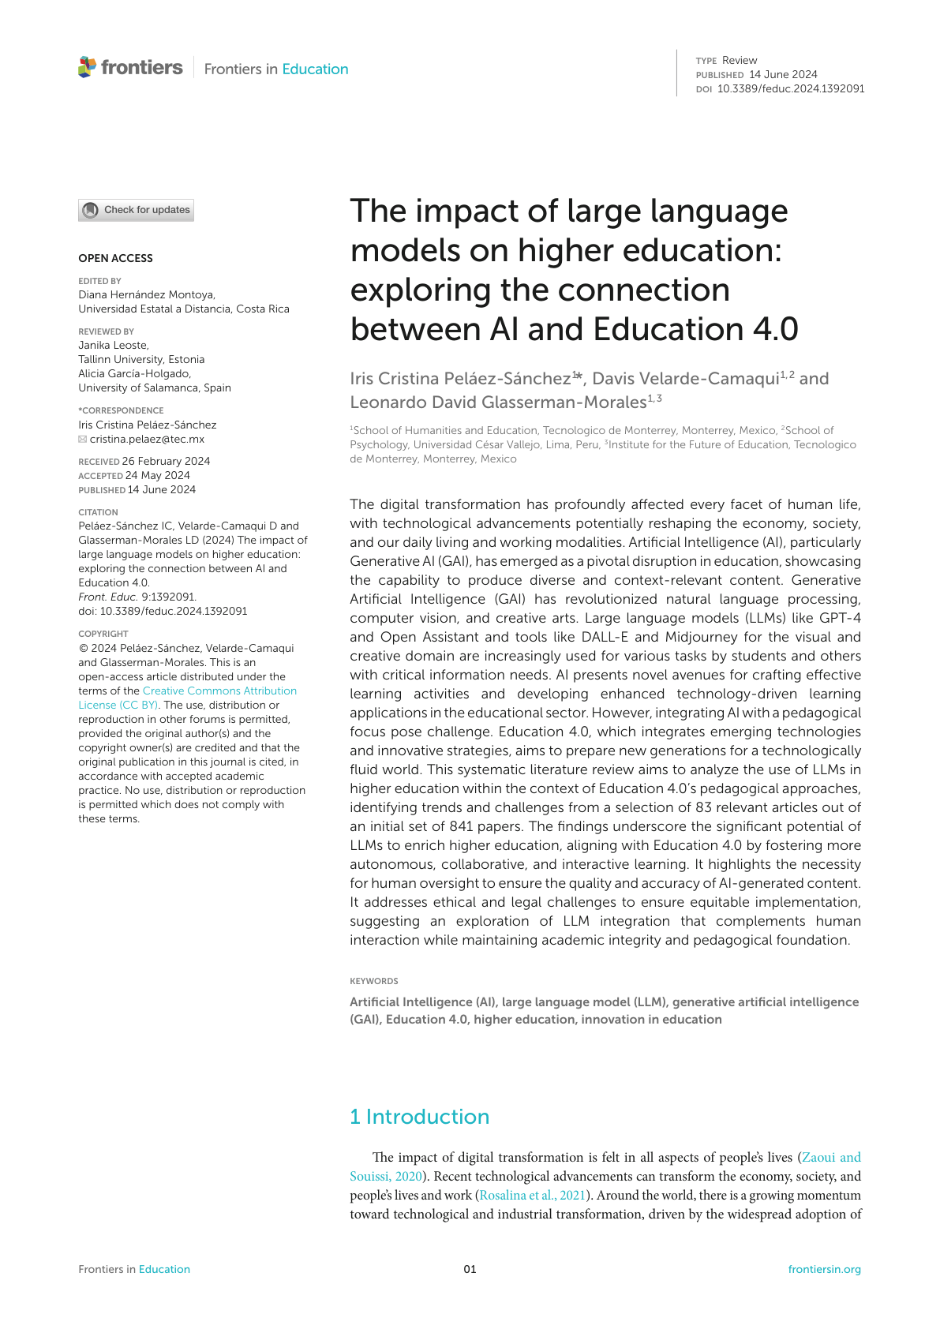

原文第 2 页
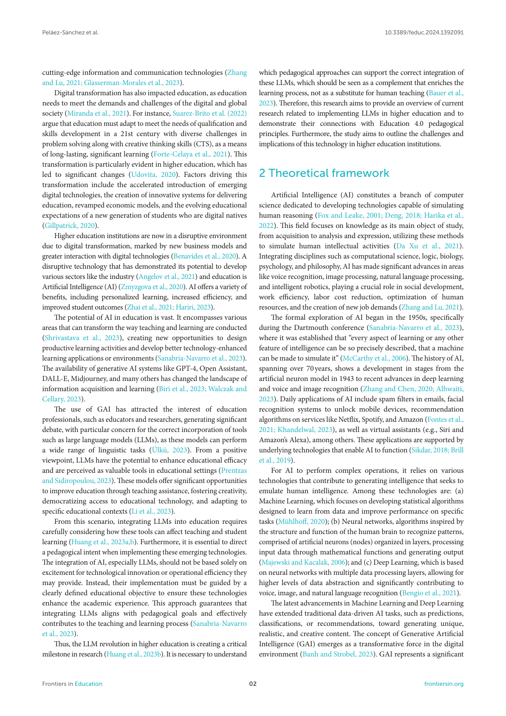

原文第 3 页
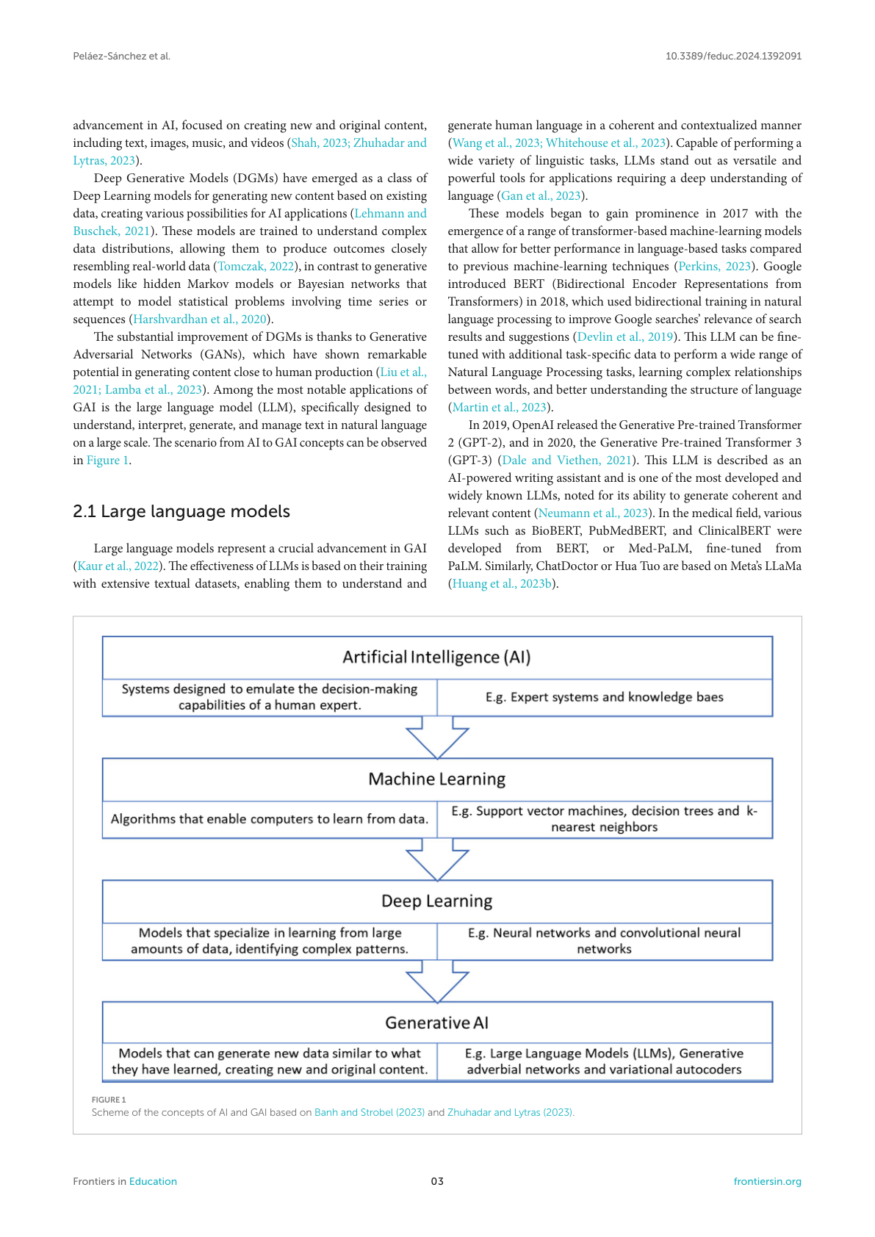

原文第 4 页
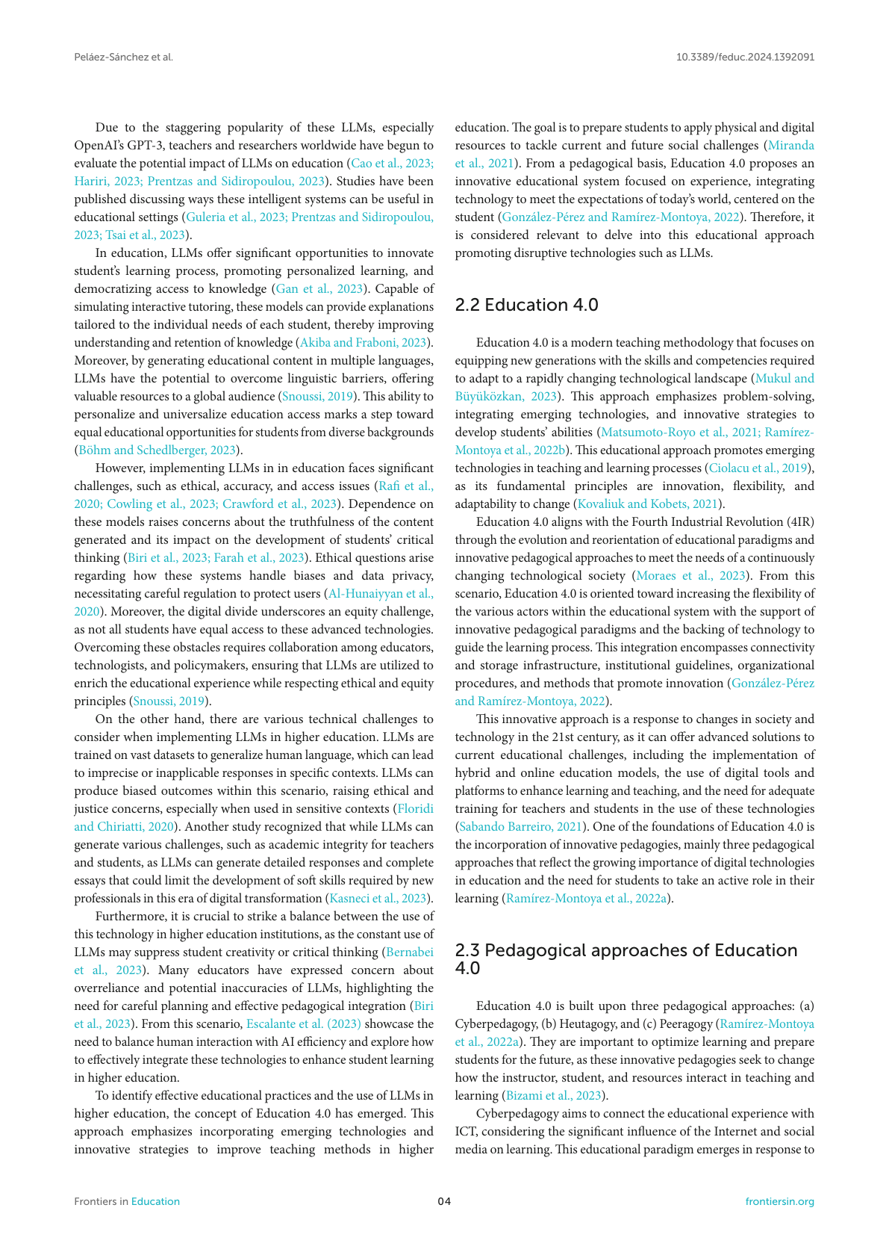

原文第 5 页
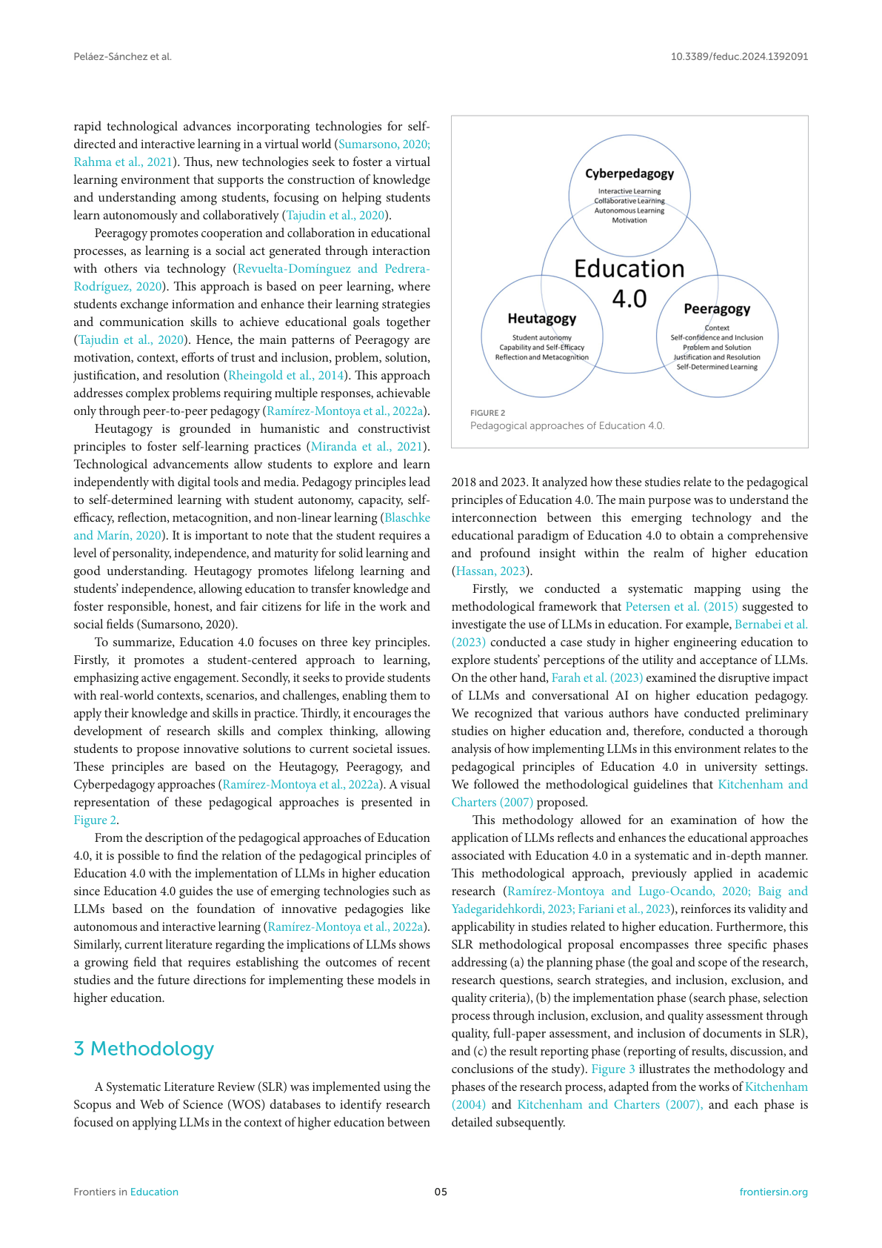

原文第 6 页
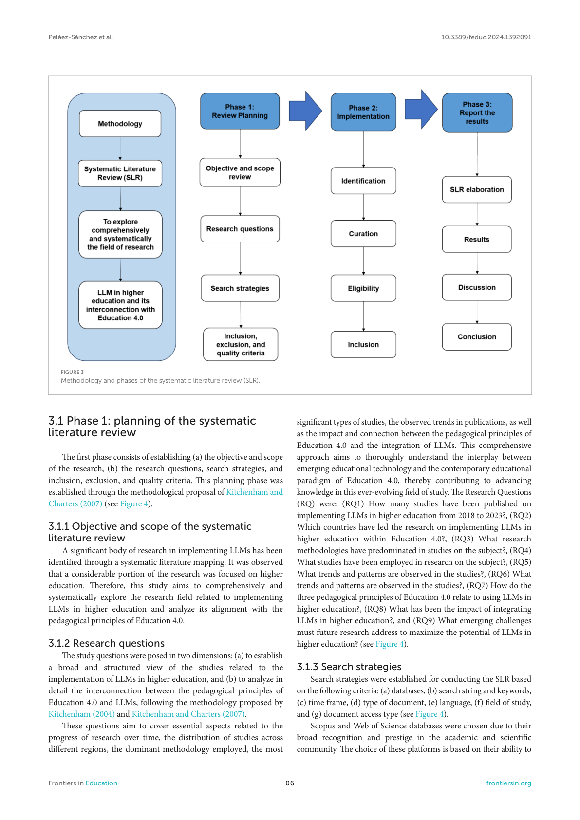

原文第 7 页
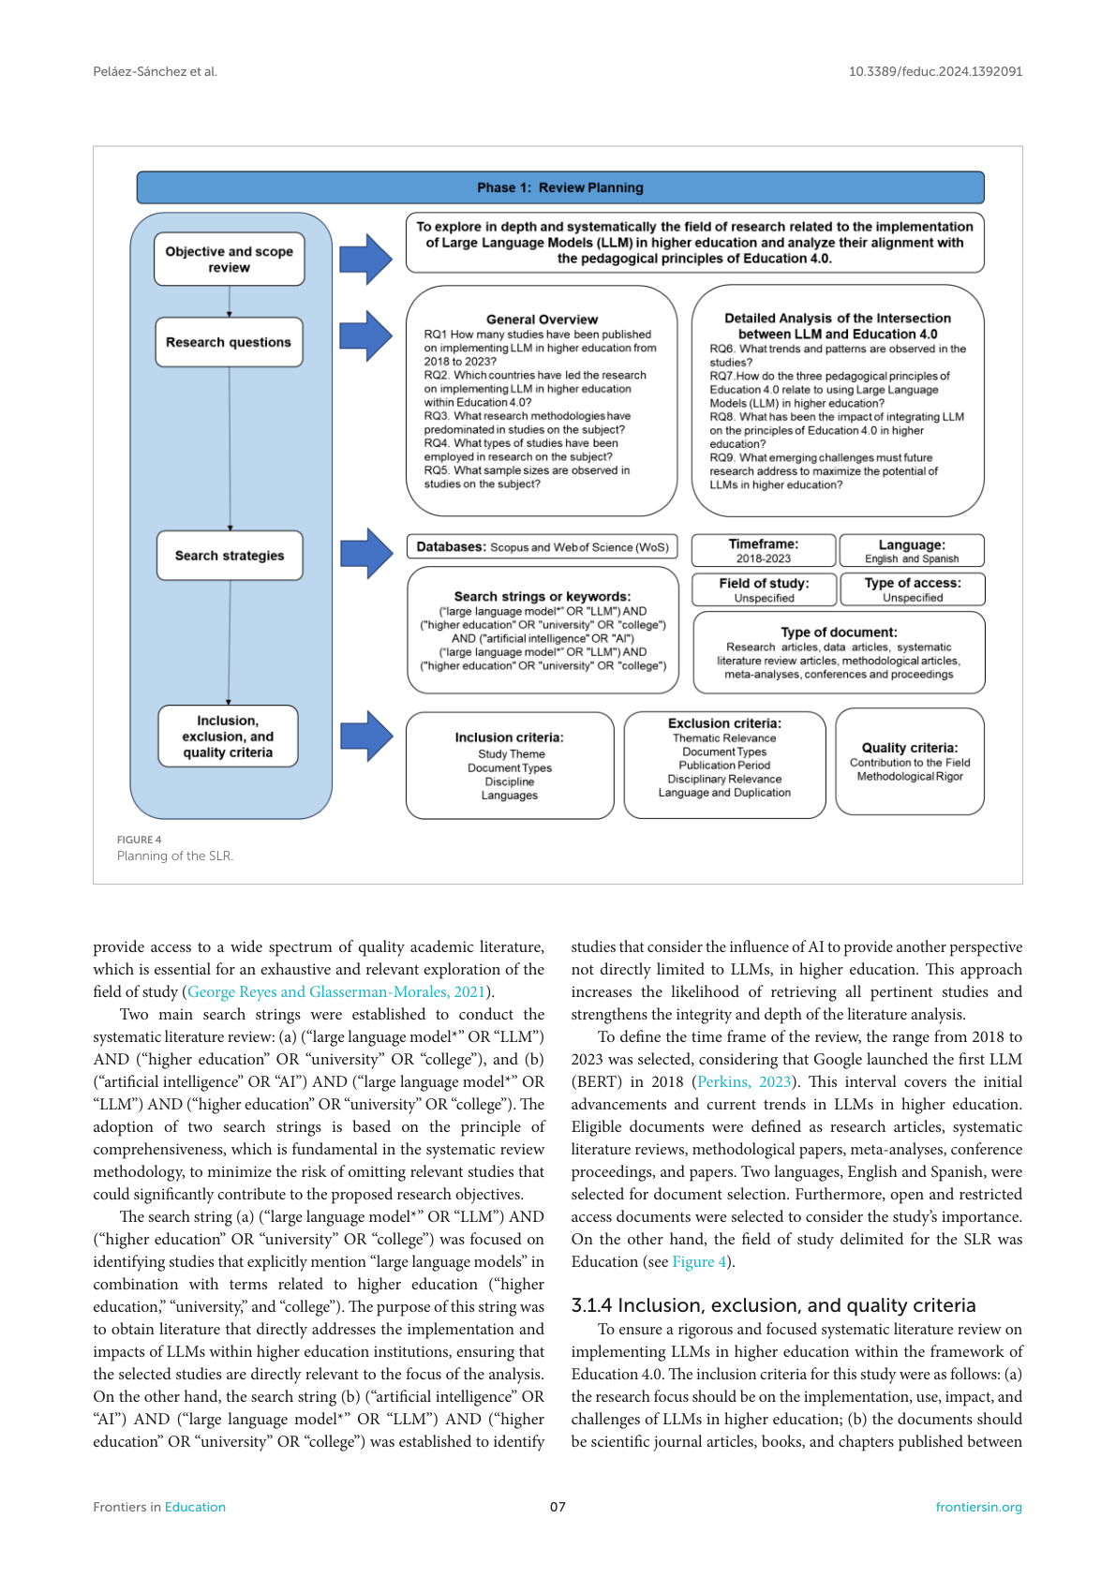

原文第 8 页
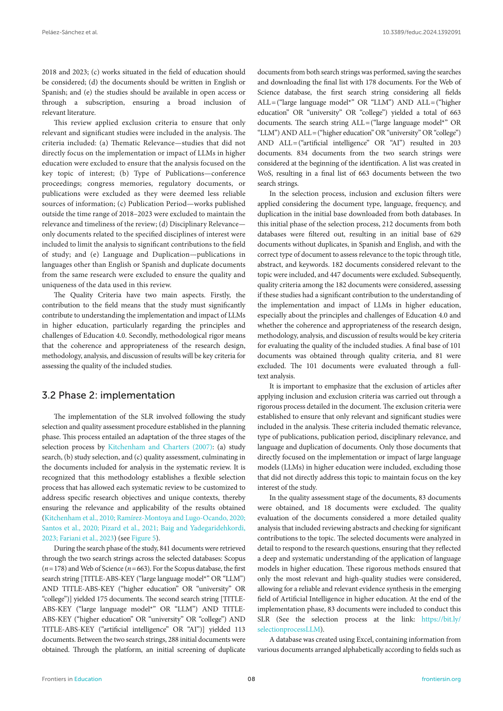

原文第 9 页
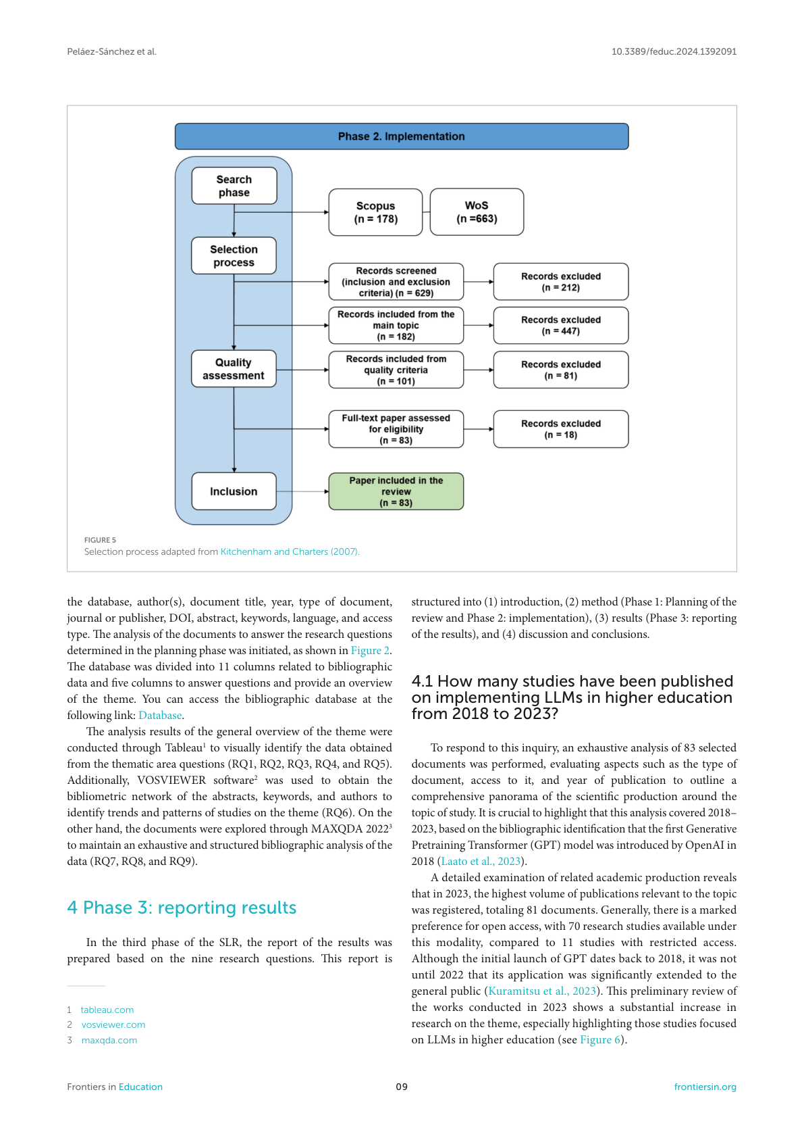

原文第 10 页
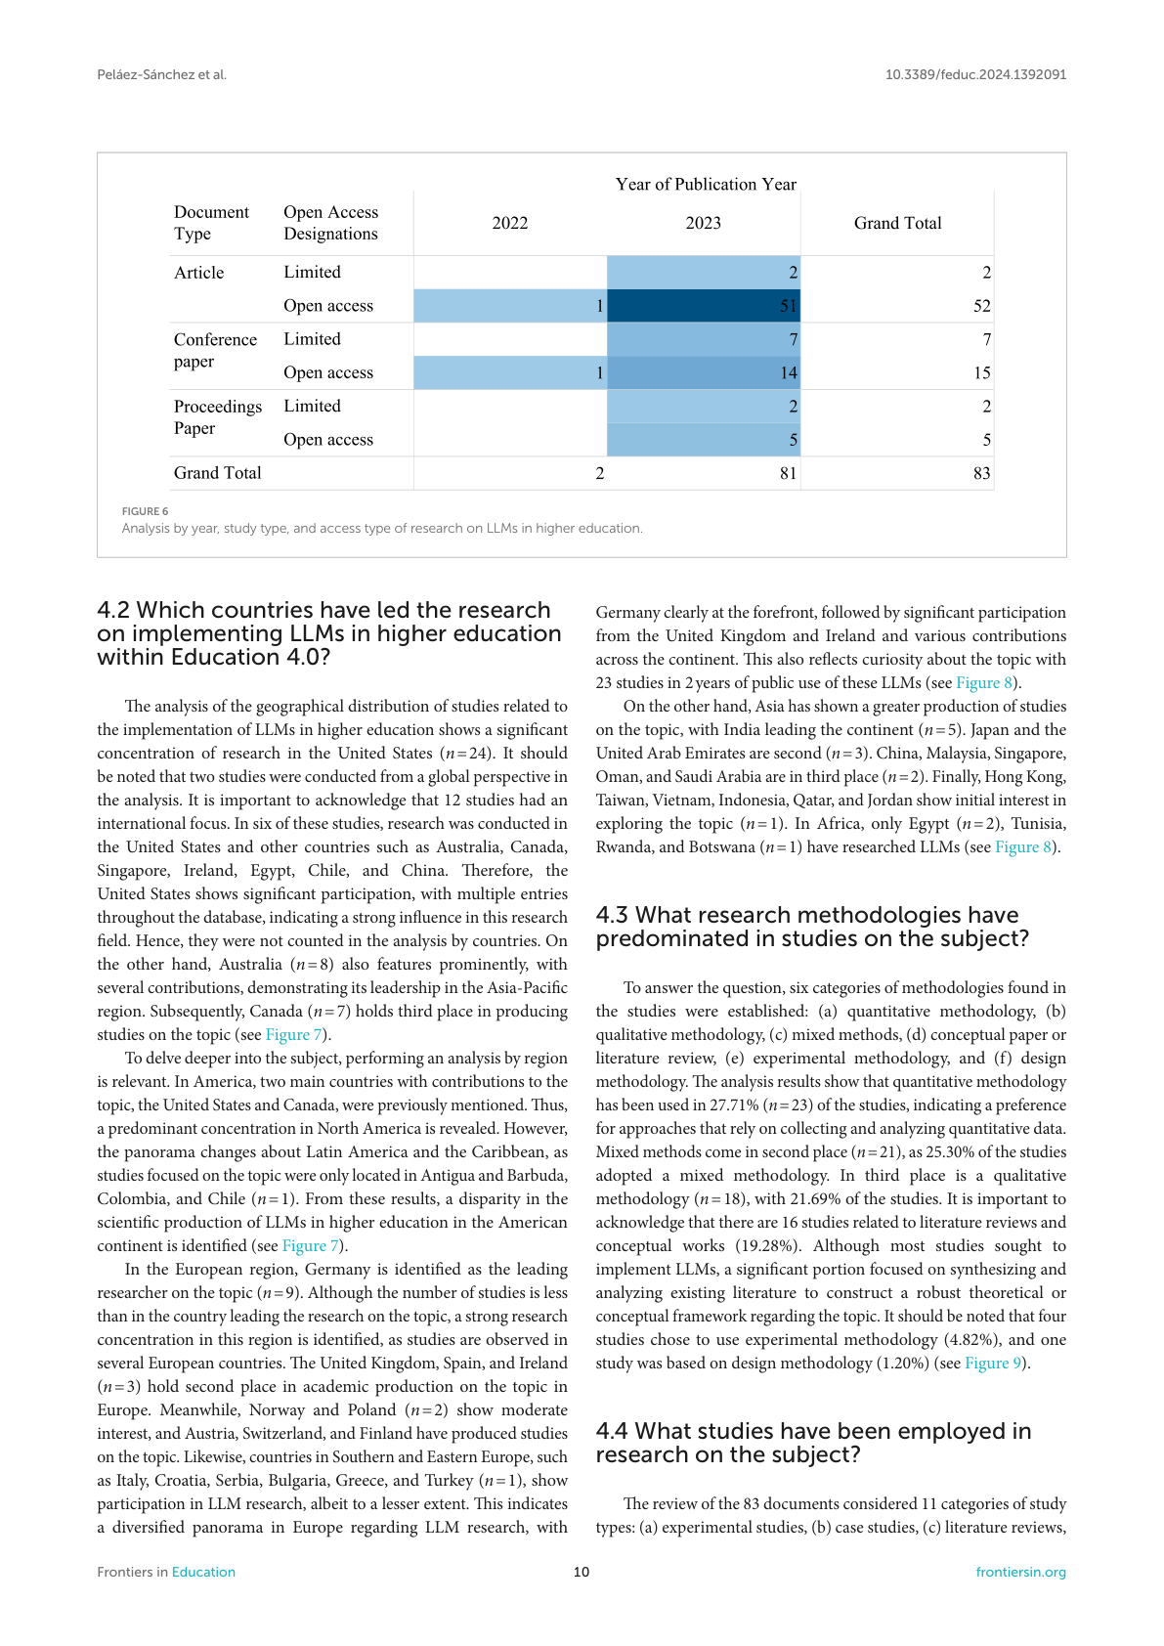

原文第 11 页
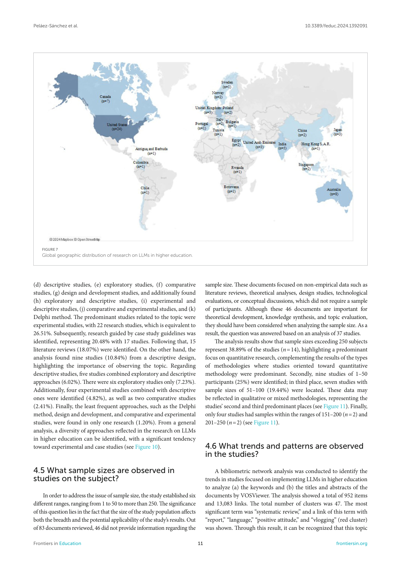

原文第 12 页
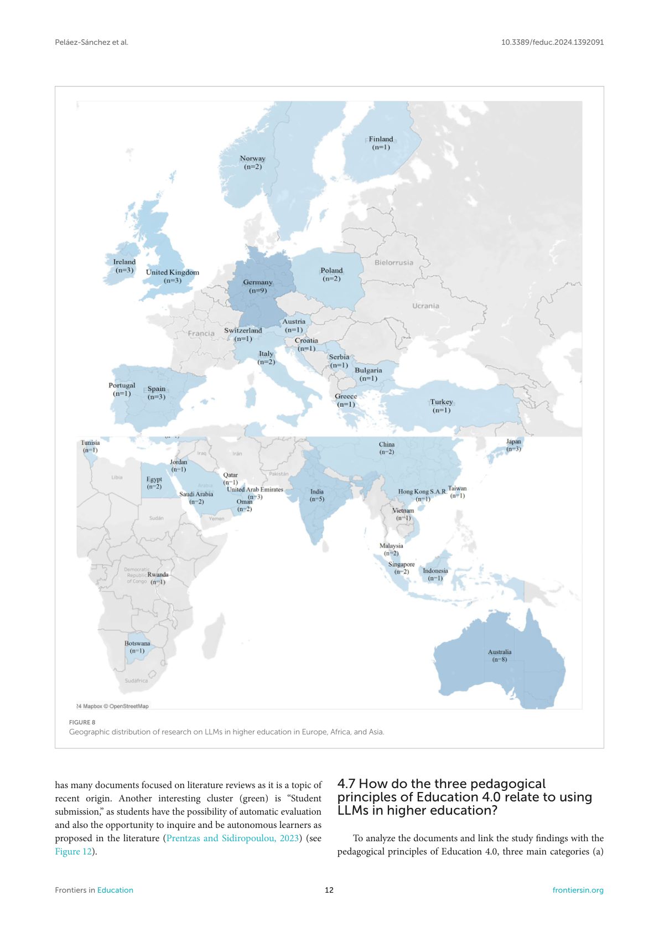

原文第 13 页
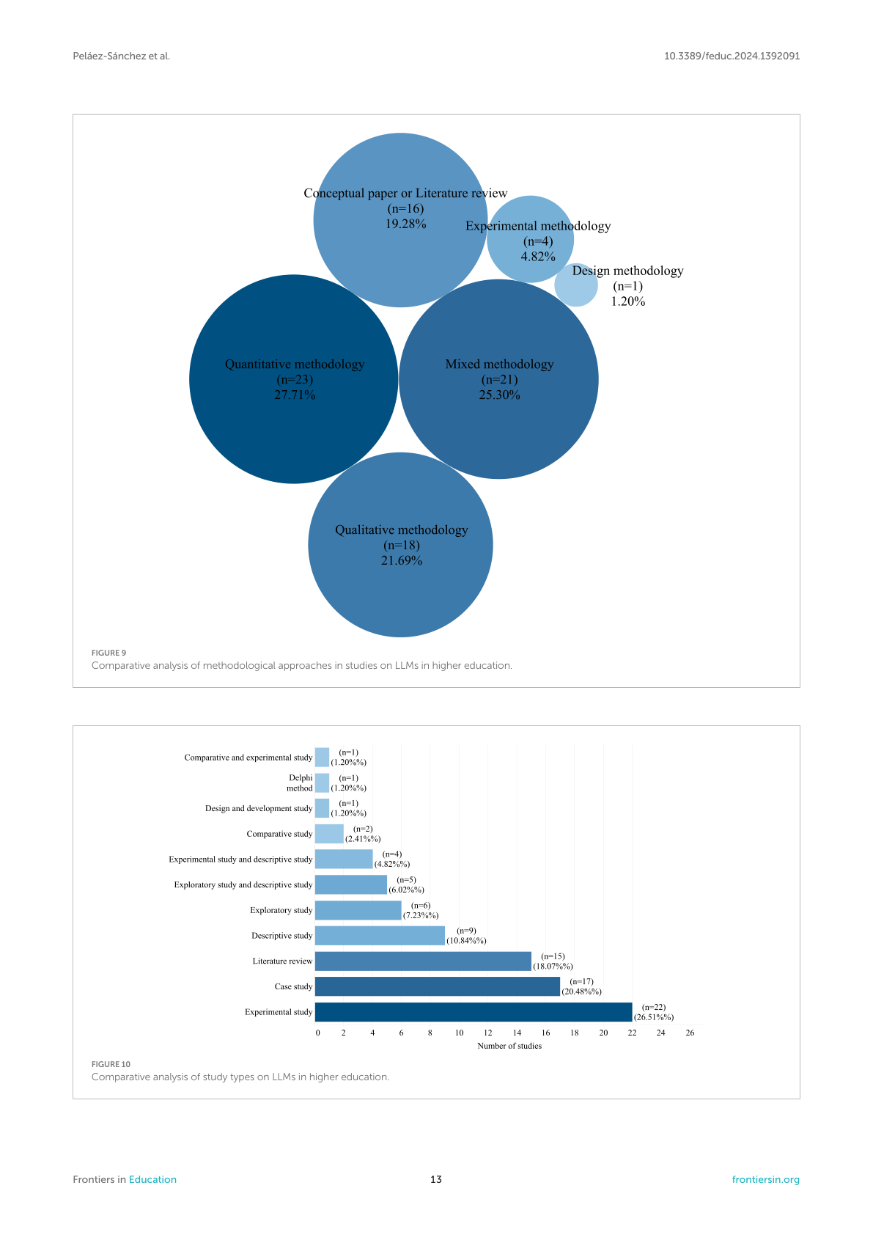

原文第 14 页
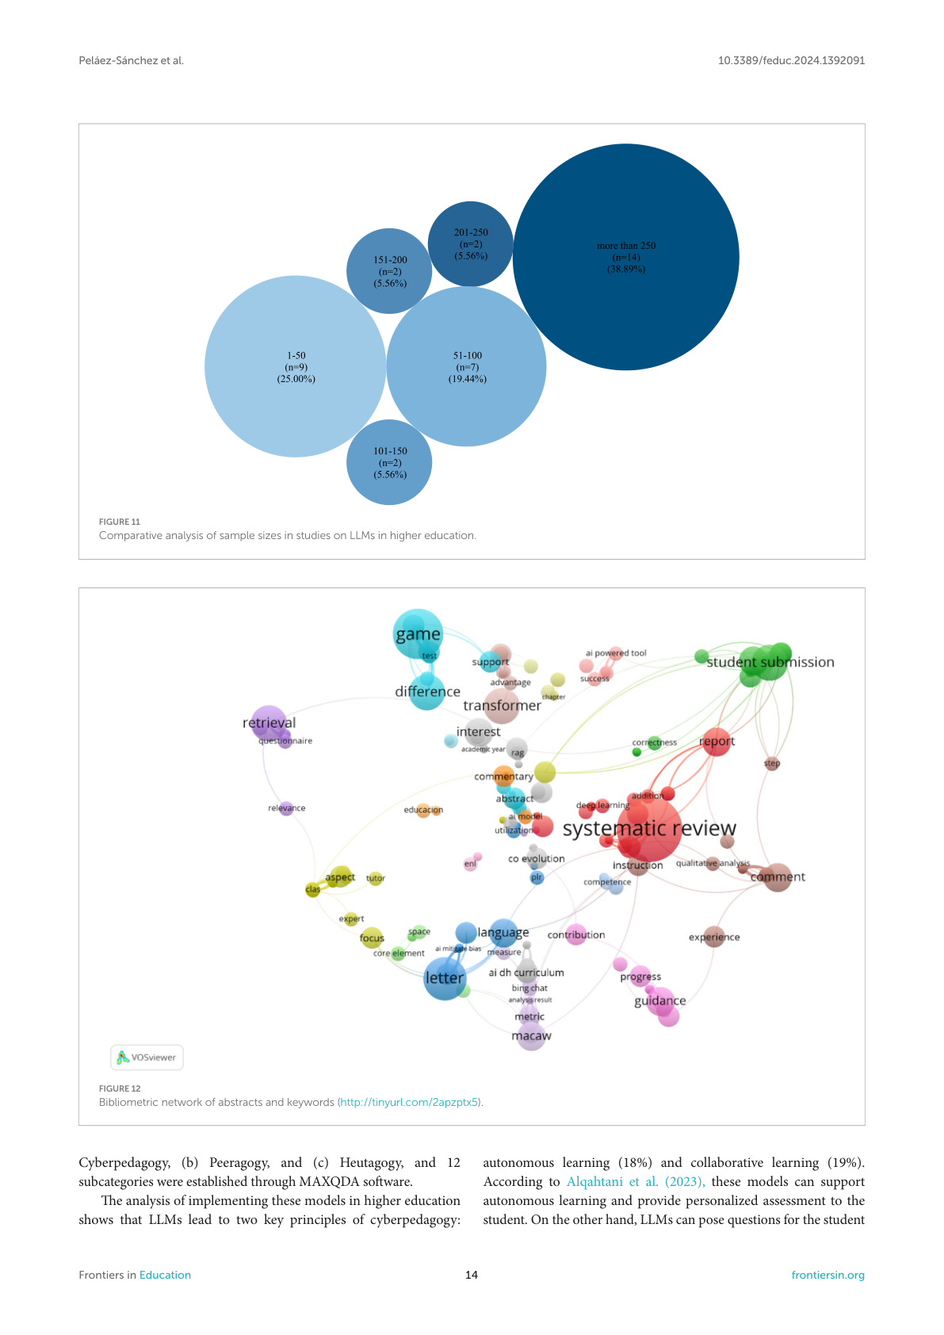

原文第 15 页
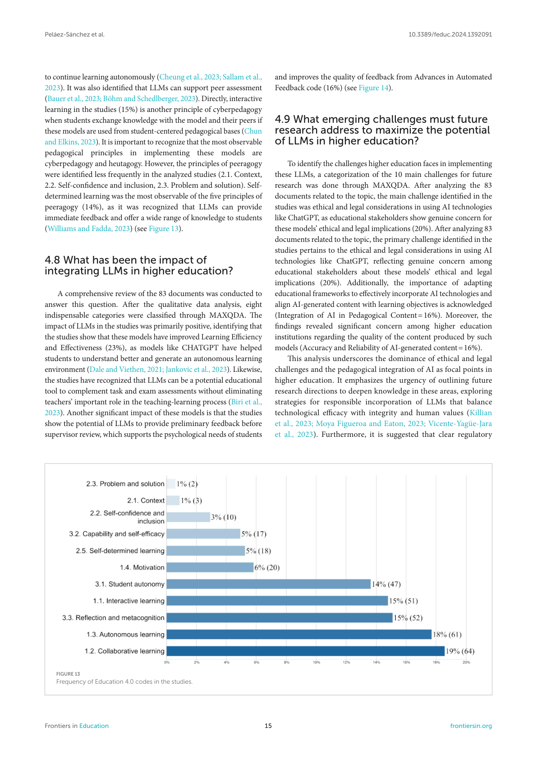

原文第 16 页
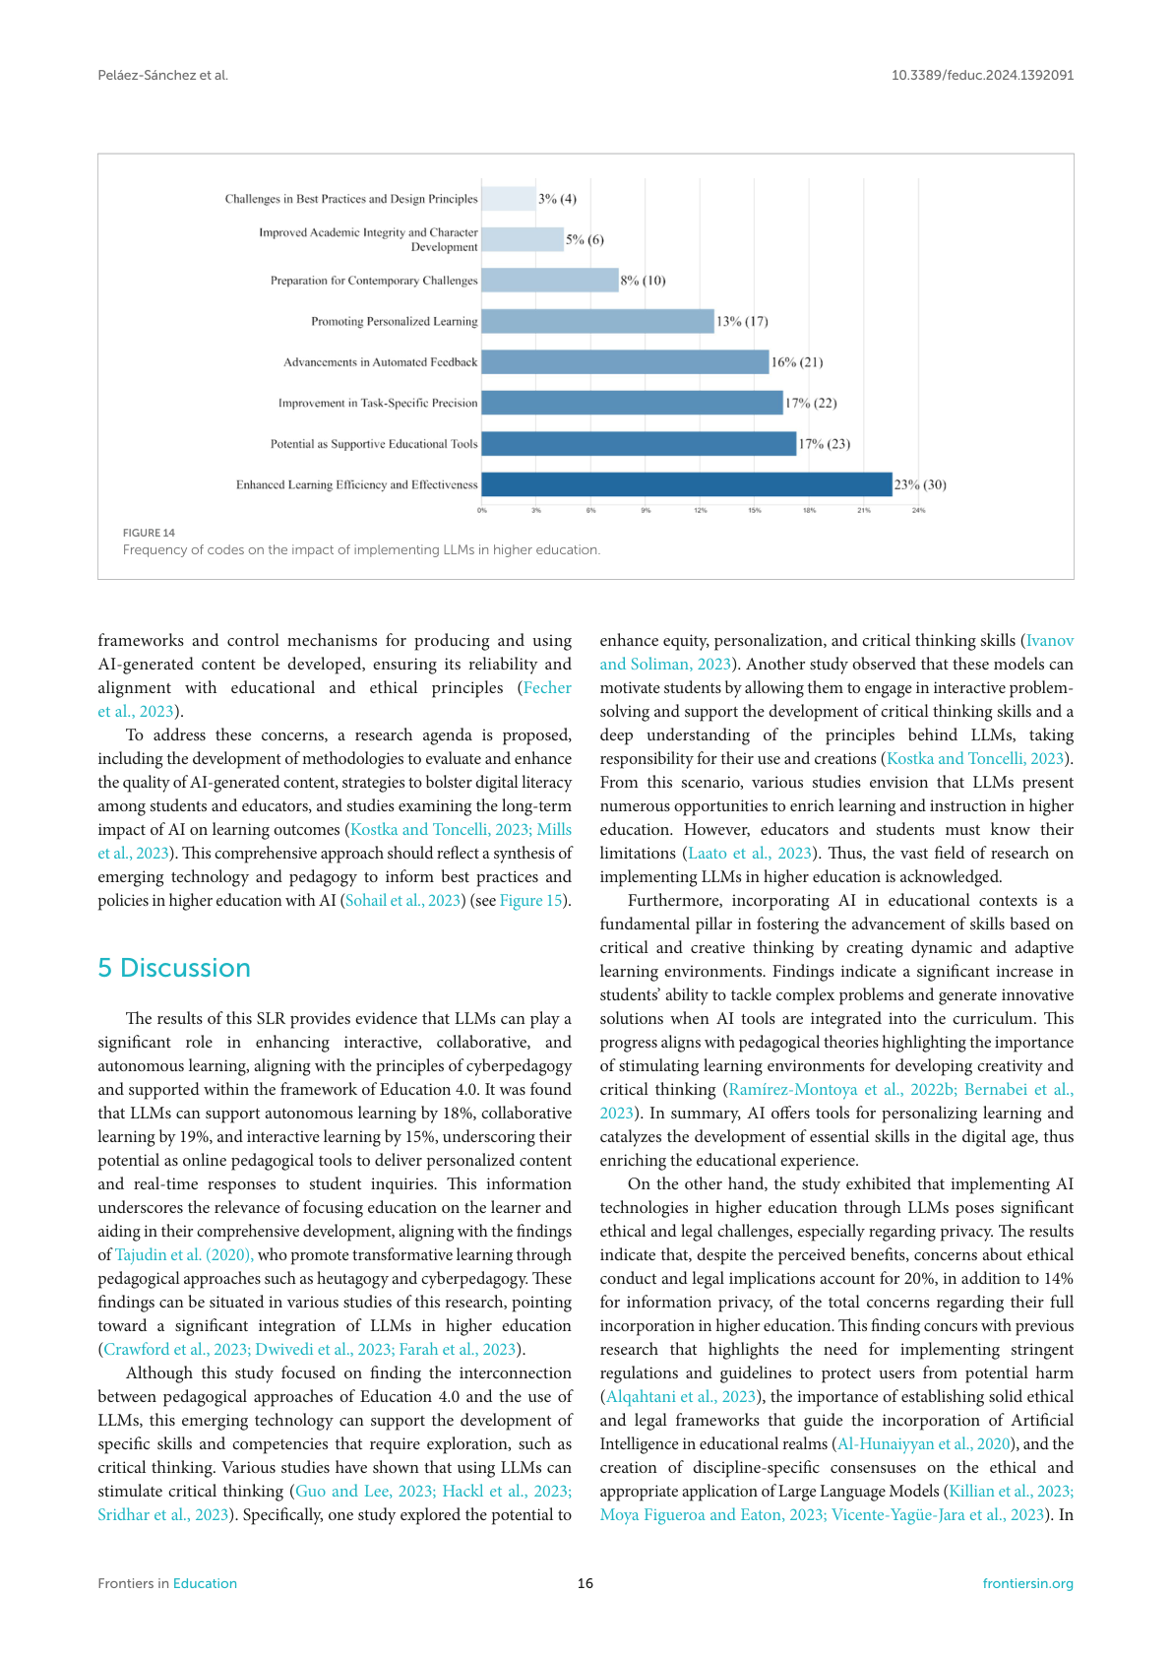

原文第 17 页
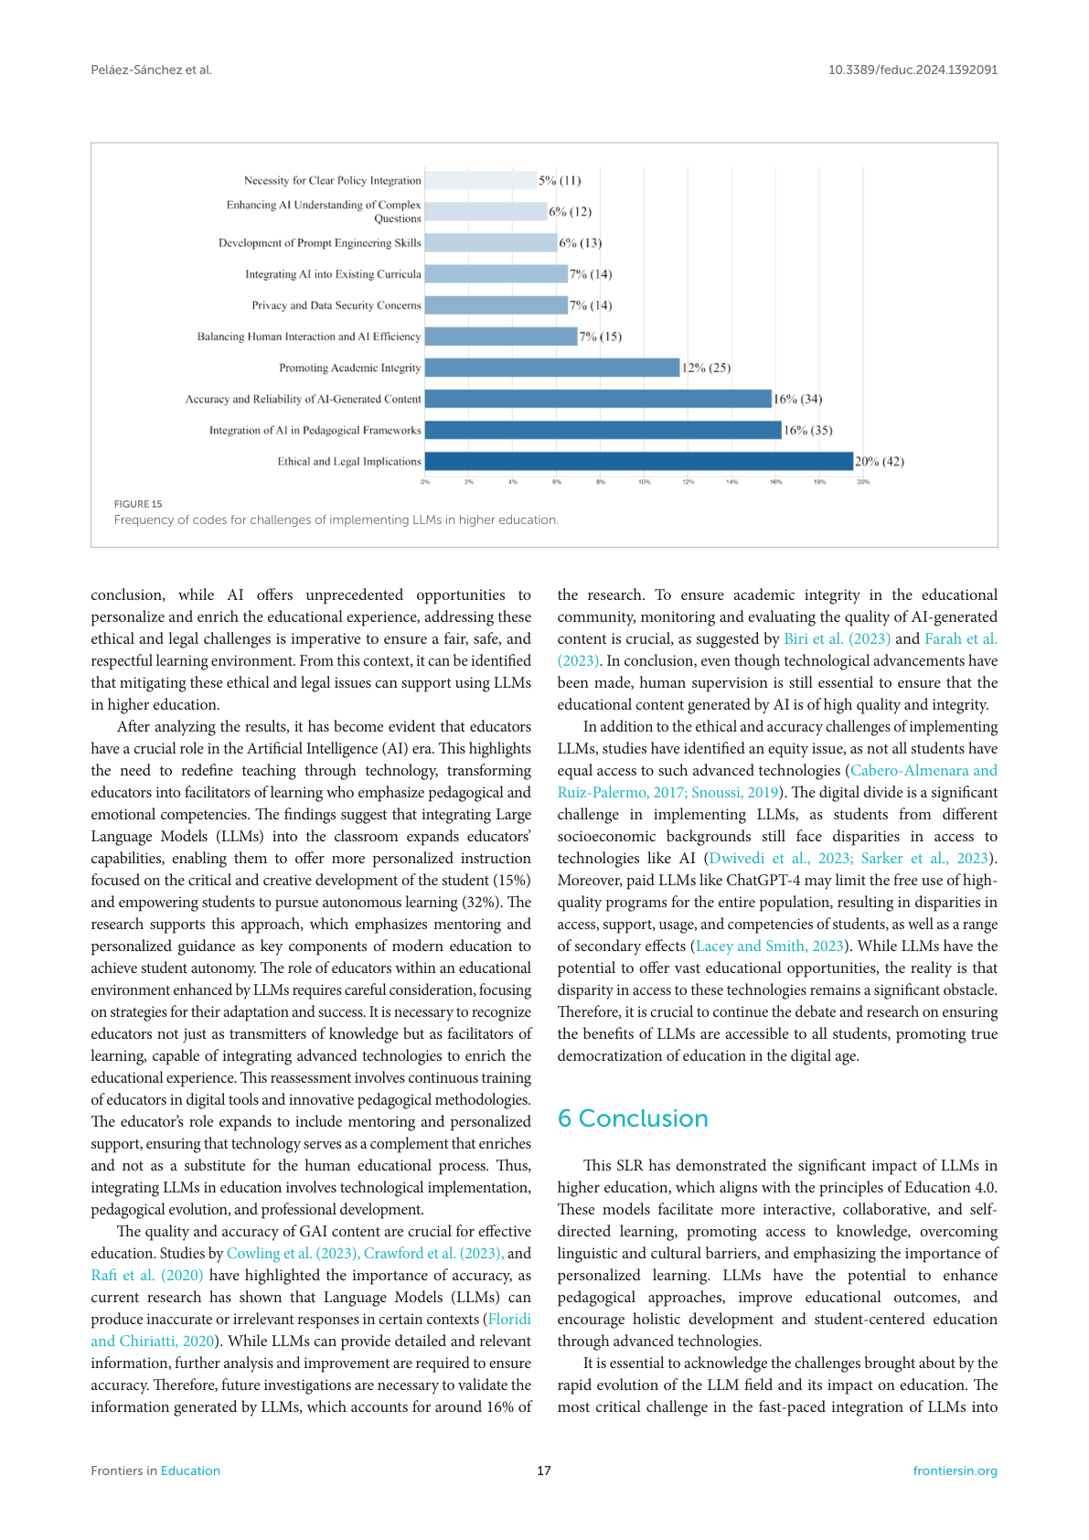

原文第 18 页
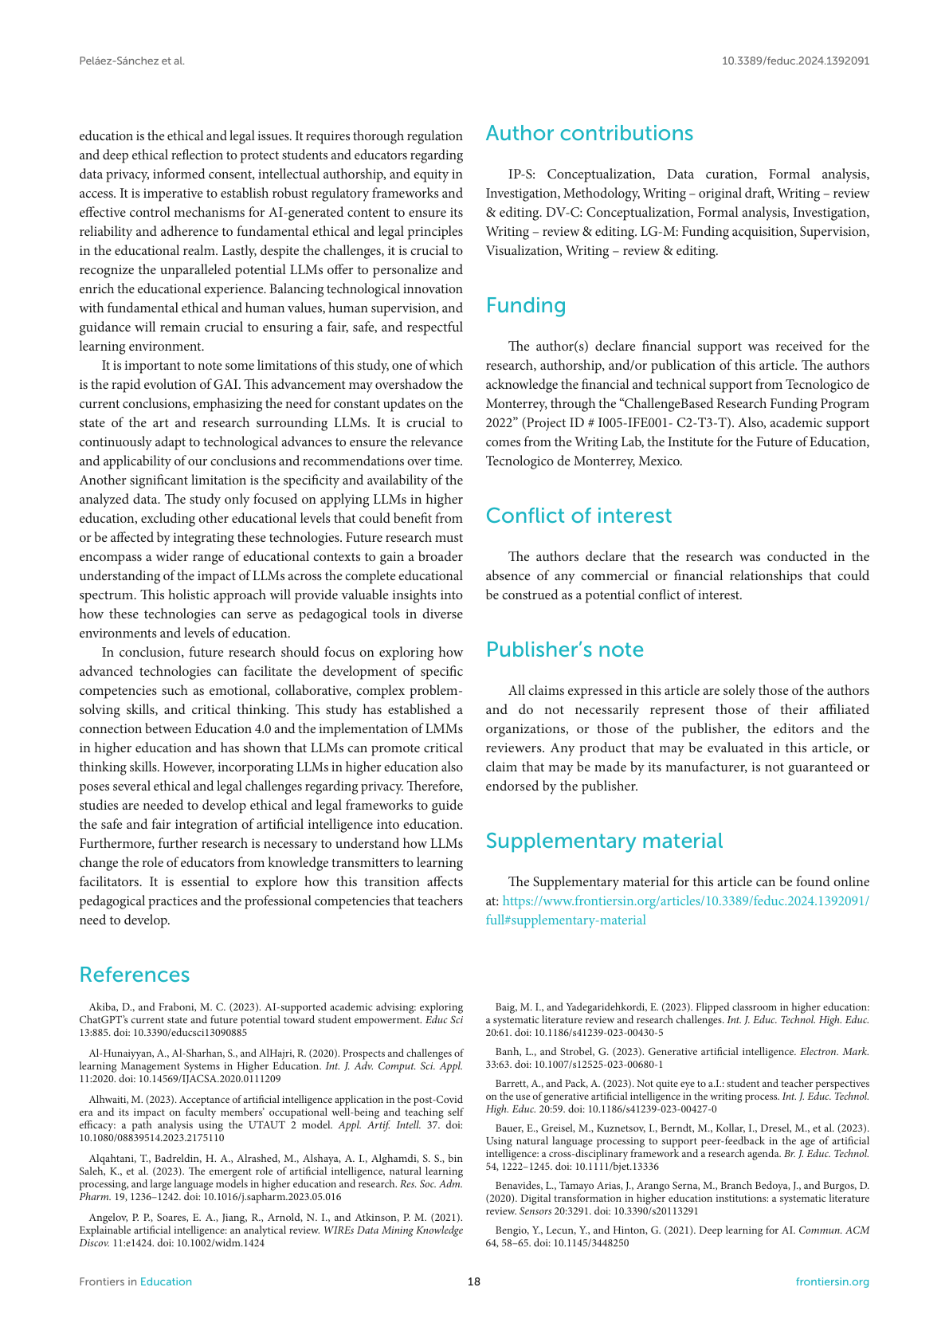

原文第 19 页
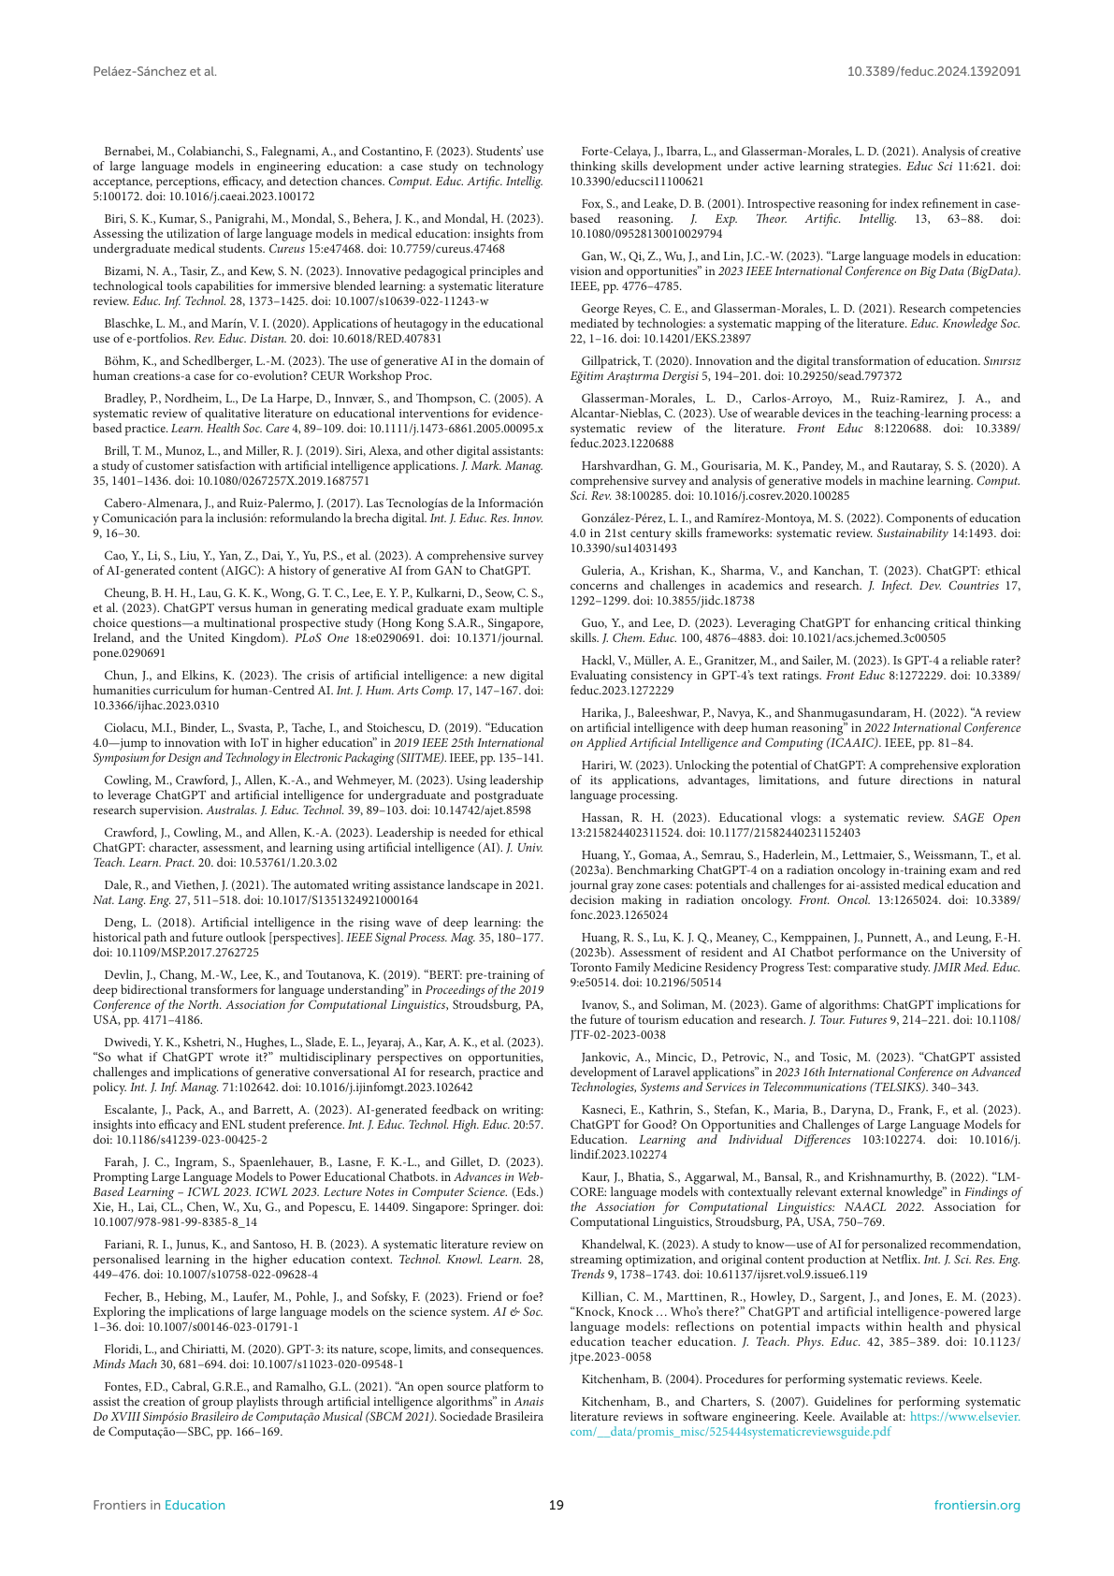

原文第 20 页
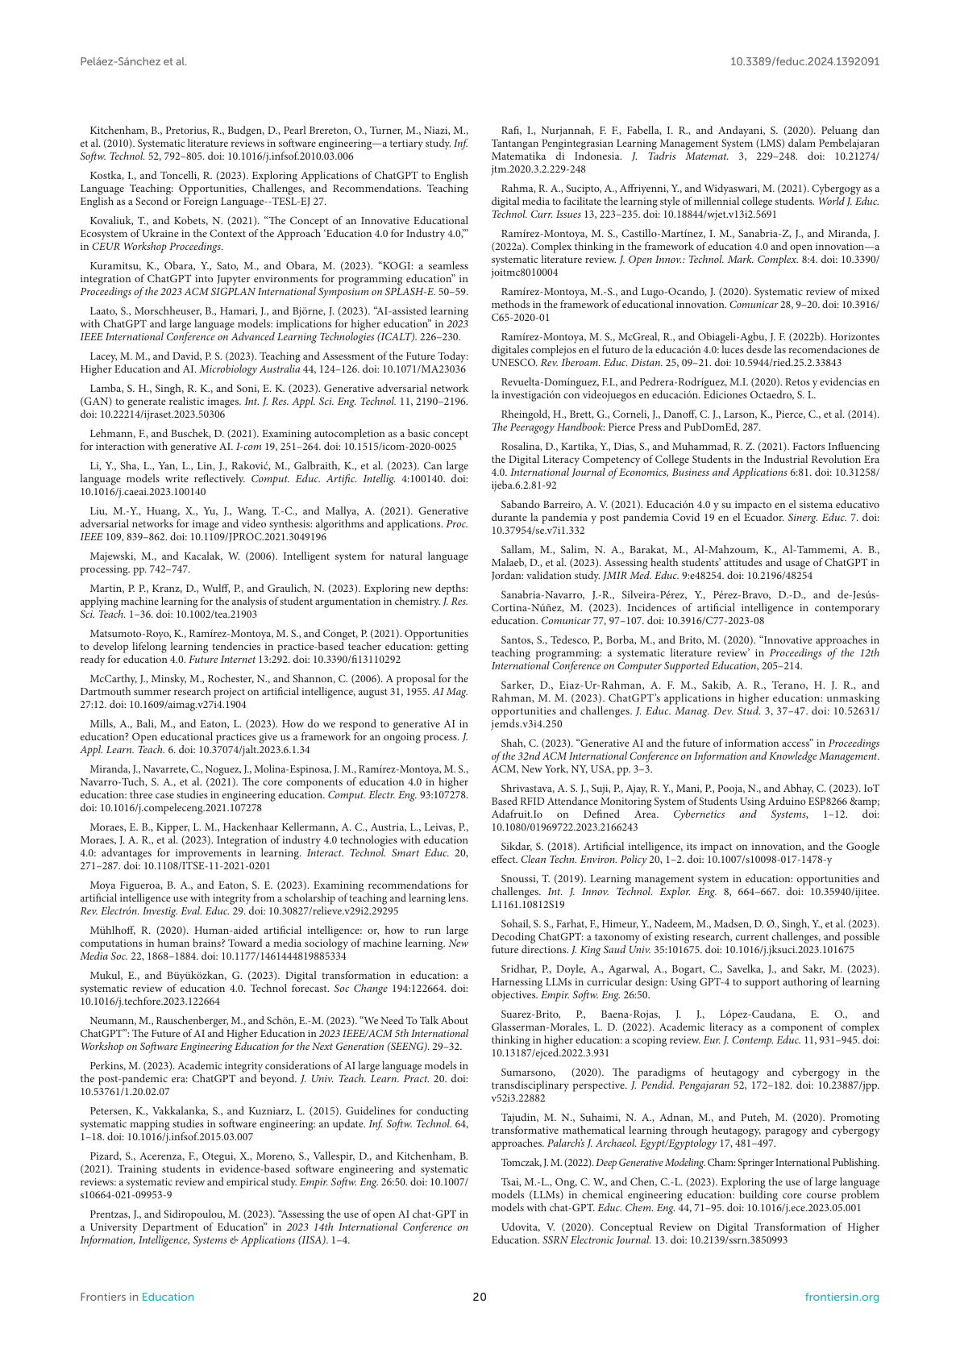

原文第 21 页


